住房和城乡建设部备案号：J×××-20** **DB**

**重庆市工程建设标准**

**DBJ×××-20\*\***

近零能耗建筑技术标准

**Technical standard for nearly zero energy buildings**

**（征求意见稿）**

**20**-**-发布 20**-**-**实施**

**重庆市住房和城乡建设委员会 发布**

**重庆市工程建设标准**

近零能耗建筑技术标准

**Technical standard for nearly zero energy buildings**

**（征求意见稿）**

**DBJ50/T-XX-202X**

主编单位：重庆市住房和城乡建设技术发展中心

中煤科工重庆设计研究院（集团）有限公司

批准部门：重庆市住房和城乡建设委员会

施行日期：202×年×月×日

**前 言**

为贯彻国家有关节能能源、保护生态环境、应对气候变化的法律、法规，落实《中共中央 国务院关于完整准确全面贯彻新发展理念 做好碳达峰碳中和工作的意见》(中发〔2021〕36号）、《国务院关于印发2030年前碳达峰行动方案的通知》（国发〔2021〕23号）和《重庆市绿色建筑“十四五”规划（2021—2025年）》等文件要求，全面提升建筑能效水平，改善建筑室内环境和提高建筑工程质量，按照工程建设标准编制计划要求，标准编制组经广泛调查研究，认真总结实践经验，吸取科研成果以及广泛征求意见的基础上，完成了本标准的编制工作。

本标准共8章3个附录。主要技术内容：1.总则；2.术语；3.基本规定；4.室内环境参数；5.建筑能耗指标；6. 技术性能指标；7. 技术措施；8. 评价。

本标准由重庆市住房和城乡建设委员会负责管理，由重庆市住房和城乡建设技术发展中心负责具体技术内容解释。在本标准实施过程中，请各单位注意收集资料，总结经验，并将有关意见和建议反馈给重庆市住房和城乡建设技术发展中心（重庆市渝北区余松西路155号，邮编：401147，电话：023-63610207，传真：023-63621184），以便今后修订时参考。

本标准（规程、规范）主编单位、参编单位、主要起草人和审查专家：

主编单位：

参编单位：

主要起草人：

审查专家：

**目录**

1 总则 1

2 术语 3

3 基本规定 5

4 室内环境参数 8

5 建筑能耗指标 11

6 技术性能指标 15

6.1 围护结构 15

6.2 能源设备和系统 16

7 技术措施 20

7.1 设计 20

7.2 施工质量控制 48

7.3运行与管理 59

8评价 63

8.1 一般规定 63

8.2 评价方法 63

附录A 能耗指标计算方法 68

附录B 建筑气密性测试方法 77

附录C 新风热回收装置热回收效率现场测试方法 79

**Contents**

1 General Provisions 1

2 Terms 3

3 Basic Requirements 5

4 Indoor Environment Parameters 8

5 Building Energy Consumption Index 11

6 Technical Performance Index 15

6.1 Building Envelope 15

6.2 Energy Equipments and System 16

7 Technical Measures 20

7.1 Building Design 20

7.2 Construction Quality Control 48

7.3 Operation and Management 59

8 Evaluation 63

8.1 General Requirements 63

8.2 Evaluation Methods 63

Appendix A Calculating Methods of Building Energy Consumption Index 68

Appendix B Testing Method for Air Tightness of Building Envelope 77

Appendix C Field Test Method for Efficiency of Heat Recovery Devices 79

1 总则

**1.0.1** 为贯彻国家及地方有关法律法规和方针政策，提升建筑室内环境品质，降低用能需求，提高能源利用效率，推动可再生能源建筑应用，提高建筑质量和寿命，引导建筑逐步实现近零能耗，制定本标准。

【条文说明】我国正处在城镇化快速发展时期，经济社会快速发展和人民生活水平不断提高，导致能源和环境矛盾日益突出，建筑能耗总量和能耗强度上行压力不断加大。实施能源资源消费革命发展战略，推进城乡发展从粗放型向绿色低碳型转变，对实现新型城镇化，建设生态文明具有重要意义。

我国的建筑节能工作经历了30 年发展，现阶段建筑节能65% 的设计标准已经基本普及，建筑节能工作减缓了我国建筑能耗随城镇建设发展而持续高速增长的趋势，并提高了人们居住、工作和生活环境的质量。在推动建筑节能工作迈向下一阶段中，住房和城乡建设部发布的《建筑节能与绿色建筑发展“十三五”规划》提出：积极开展超低能耗建筑、近零能耗建筑建设示范，提炼规划、设计、施工、运行维护等环节共性关键技术，引领节能标准提升进程，在具备条件的园区、街区推动超低能耗建筑集中连片建设。《“十四五”建筑节能与绿色建筑发展规划》提出：启动实施我国新建民用建筑能效“小步快跑”提升计划，开展超低能耗建筑规模化建设，推动零碳建筑、零碳社区建设试点，建设超低能耗、近零能耗建筑0.5亿平方米以上。

本标准以2016年现行的节能设计标准为基准，提出“近零能耗建筑”、“ 超低能耗建筑”的定义和约束性指标，即有逻辑层次，又便于理解，也和国际接轨。长远看，随着可再生能源利用和分布式能源应用逐步推广，建筑本体和可再生能源系统的产能与蓄能系统结合，逐步推动超低能耗建筑、近零能耗建筑迈向零能耗建筑。

**1.0.2** 本标准适用于近零能耗建筑的设计、施工、运行和评价，其他类型的建筑可参照执行。

【条文说明】本标准是民用建筑的统一要求，适用于新建居住建筑和公共建筑，也适用于改造的居住建筑和公共建筑。新建建筑包括扩建和改建。扩建是指保留原有建筑，在其基础上增加另外的功能、形式、规模，使得新建部分成为与原有建筑相关的新建建筑；改建是指对原有建筑的功能或者形式进行改变，而建筑的规模和建筑的占地面积均不改变的新建建筑。

迈向零能耗建筑的过程中，根据能耗目标实现的难易程度表现为三种形式，即超低能耗建筑、近零能耗建筑及零能耗建筑，属于同一技术体系。其中，超低能耗建筑节能水平略低于近零能耗建筑，是近零能耗建筑的初级表现形式；零能耗建筑能够达到能源产需平衡，是近零能耗建筑的高级表现形式。超低能耗建筑、近零能耗建筑、零能耗建筑三者之间在控制指标上相互关联，在技术路径上具有共性要求，因此，本标准除建筑能耗指标及特殊说明外，近零能耗建筑技术性能指标、设计、施工质量控制与运行管理的技术措施和评价相关条文均适用于超低能耗建筑和零能耗建筑。

本标准综合考虑重庆地区气候、地理、建筑等特点以及人们生活习惯，借鉴先进经验，结合已有工程实践，提炼示范建筑在规划、设计、施工、运行等环节的共性关键技术，指导我市超低、近零和零能耗建筑推广，为我市中长期建筑节能工作提供支撑和引导。

**1.0.3** 近零能耗建筑的设计、施工、运行和评价除应符合本标准的规定外，尚应符合国家和地方现有有关标准的规定。

【条文说明】本标准对近零能耗建筑的技术指标和应采取的节能措施作出了规定。但建筑节能涉及的专业较多，相关专业均制定了相应的标准，并作出了节能规定。因此，在进行建筑节能设计时，除应符合本标准外，尚应符合国家现行的有关标准的规定。

2 术语

1. 术语和符号
   1. 术语

**2.0.1** 近零能耗建筑 nearly zero energy building

适应气候特征和场地条件，通过被动式建筑设计最大幅度降低建筑供暖、空调、照明需求，通过主动技术措施最大幅度提高能源设备与系统效率，充分利用可再生能源，以最少的能源消耗提供舒适室内环境，且其室内环境参数和能效指标符合本标准规定的建筑，其建筑能耗水平应较国家标准《公共建筑节能设计标准》GB 50189-2015和行业标准《夏热冬冷地区居住建筑节能设计标准》JGJ 134-2010降低60％～75％以上。

**2.0.2** 超低能耗建筑ultra-low energy building

超低能耗建筑是近零能耗建筑的初级表现形式，其室内环境参数与近零能耗建筑相同，能耗指标略低于近零能耗建筑，其建筑能耗水平应较国家标准《公共建筑节能设计标准》GB 50189-2015和行业标准《夏热冬冷地区居住建筑节能设计标准》JGJ 134-2010降低50%以上。

**2.0.3** 零能耗建筑zero energy building

 零能耗建筑能是近零能耗建筑的高级表现形式，其室内环境参数与近零能耗建筑相同，充分利用建筑本体和周边的可再生能源资源，使可再生能源年产能大于或等于建筑全年全部用能的建筑。

**2.0.4**性能化设计performance oriented design

以建筑室内环境参数和能耗指标为性能目标，利用建筑模拟工具，对设计方案进行逐步优化，最终达到预定性能目标要求的设计过程。

**2.0.5**气密层air tightness layer

由气密性材料和部件、抹灰层等形成的防止空气渗透的连续构造层。

**2.0.6**供暖年耗热量annual heating demand

在设定计算条件下，为满足室内环境参数要求，单位面积年累计消耗的需由室内供暖设备供给的热量，单位为kWh/ (m2·a)。

**2.0.7**供冷年耗冷量annual cooling demand

在设定计算条件下，为满足室内环境参数要求，单位面积年累计消耗的需由室内供冷设备供给的冷量，单位为kWh/ (m2·a)。

**2.0.8**一次能源消耗量primary energy consumption

单位面积年供暖、空调、照明终端能耗和可再生能源系统的产能量，利用一次能源换算系数，统一换算到标准煤当量的能耗值。单位为kWh/ (m2·a)或kgce/ (m2·a)。

**2.0.9**建筑综合节能率building energy saving rate

设计建筑和基准建筑的建筑能耗综合值的差值，与基准建筑的建筑能耗综合值的比值。

**2.0.10** 建筑本体节能率building energy efficiency improvement rate

在设定计算条件下，设计建筑不包括可再生能源发电量的建筑能耗综合值与基准建筑的建筑能耗综合值的差值，与基准建筑的建筑能耗综合值的比值。

**2.0.11**基准建筑reference building

计算建筑本体节能率和建筑综合节能率时用于计算符合国家标准《公共建筑节能设计标准》GB50189-2015和行业标准《夏热冬冷地区居住建筑节能设计标准》JGJ134-2010相关要求的建筑能耗综合值的建筑。

**2.0.12**可再生能源利用率percentage renewable energy

供暖、通风、空调、照明、生活热水、电梯系统中可再生能源利用量占其能量需求量的比例。

**2.0.13**保温隔热垫块insulation bearer

用于围护结构外侧、固定出挑金属构件的、具有一定抗压强度或压缩强度和保温隔热性能的材料，如高密度模塑聚苯板、挤塑聚苯板、硬泡聚氨酯板，橡塑材料或木材。

**2.0.14**断热桥锚栓anti-thermal bridge fixer

通过特殊的构造设计，能有效减小或阻断锚钉热桥效应的锚栓。

3 基本规定

**3.0.1**建筑设计应以气候环境适应性为原则，遵循场地资源条件和生活居住习惯，在满足城乡建设总体规划和建筑使用功能的前提下，通过被动式技术手段降低建筑冷热需求、提升主动式能源系统和设备能效达到超低能耗，在此基础上，利用可再生能源对建筑能源消耗进行平衡和替代达到近零能耗。有条件时，宜实现零能耗。

【条文说明】在建筑迈向更低能耗的方向上，基本技术路径是一致的，即通过建筑被动式设计、主动式高性能能源系统及可再生能源系统应用，最大幅度减少化石能源消耗。

建筑应遵循“被动优先、主动优化”的设计原则，设计过程中应根据建筑使用功能和规模，首先统筹协调好影响能耗指标的相关因素，如建筑造型、功能布局、朝向、体形系数、围护结构选型、窗墙比、开窗形式与气密性、采光、遮阳等，最大限度地控制建筑能耗需求。

**3.0.2**本标准规定的室内环境参数及建筑能耗指标为约束性指标，围护结构、能源设备和系统等技术性能指标为推荐性指标。

【条文说明】健康、舒适的室内环境是提升建筑能效的基本前提。超低、近零、零能耗建筑虽能效指标不同，但室内环境参数均应满足较高的热舒适水平。

本标准提倡性能化设计方法，即以建筑室内环境参数和能耗指标为性能目标，利用能耗模拟计算软件，对设计方案进行逐步优化，最终达到预定性能目标要求。因此，本标准第4、5章规定的室内环境参数和建筑能耗指标为最根本的约束性指标，第6章规定的围护结构、能源设备和系统等指标均为推荐性指标，可以通过性能化设计进行优化和突破。

**3.0.3**应采用性能化设计方法、精细化的施工工艺和质量控制及智能化运行模式。

【条文说明】近零能耗建筑以室内环境参数和建筑能耗指标为导向，为建筑设计方案的多样性和创新提供创作空间，这是一种性能化设计方法。作为推荐性的更高标准，建筑设计达标判定不以具体建筑体型系数、窗墙比、主要围护结构性能指标值、冷热源设备系统性能系数、新风系统热回收效率值等性能指标是否达到标准条文要求为依据。设计中无论是否采用以及如何采用本标准列举的推荐技术措施，都应采用专用模拟判定工具，比选不同方案的技术经济特征，在规定的室内环境条件下，满足本标准规定的建筑能耗指标要求。

建筑应采用更加严格的施工质量标准，保证精细化施工，并进行全过程质量控制；外围护结构和气密层施工完成后应进行建筑气密性检测，并达到本标准气密性指标要求。

针对近零能耗建筑具体特点，实施智能化运行。同时，强调人的行为作用对节能运行的影响，编制运行管理手册和用户使用手册，培养用户节能意识并指导其正确操作，实现节能目标。近零能耗建筑规划、设计、施工、监理、检测和运行管理人员应参加必要的专项培训，全面转变传统理念，提升并具备相应技术水平。

**3.0.4**建筑能耗指标计算应符合本标准附录A的规定。

【条文说明】不同于传统建筑节能的规定性指标，近零能耗建筑以能耗作为评价的指标，因此计算软件是指标评价的核心。近零能耗建筑的供暖年耗热量、供冷年耗冷量、年供暖空调照明一次能源消耗量、建筑综合节能率和本体节能率应采用建筑能耗模拟软件计算。

**3.0.5**近零能耗建筑应在前期策划、设计、生产、施工、运维等全生命周期应用建筑信息模型（BIM）技术。

【条文说明】为进一步推进建筑信息模型（以下简称BIM）技术在我市建设领域的应用，提高我市建设领域的信息化、数字化、智慧化水平，推进建筑业转型升级和智慧城市建设，近零能耗建筑应在前期策划、方案设计、初步设计、施工图设计、施工、运行等各阶段采用BIM技术。BIM 技术通过信息化手段将建筑工程变成虚拟化的数字模型，它与近零能耗建筑的共同点在于都是强调项目从策划、设计到生产、施工以及运行维护全过程中的能耗检测与数据交互管理。BIM模型中所包含的建筑构件物理信息，为近零能耗建筑的能源消耗提供性能分析和评估数据，从而提高了近零能耗建筑的节能设计效率。

**3.0.6** 近零能耗建筑应采用装配式建筑或装配式建造方式，宜采用工程总承包模式。

【条文说明】装配式建筑和超低能耗建筑都可实现建筑业绿色低碳和节能减排的目的，且近零能耗建筑可通过装配式建造技术化解施工工艺复杂的问题。装配式建筑技术与超低能耗建筑技术的结合，能更好地推进超低能耗技术的集成化、工业化，推进绿色节能建筑的发展。

**3.0.7**应进行全装修。室内装修应简洁，应采用土建与装修一体化设计和施工，应防止装修对建筑围护结构热工性能及其气密性的损坏和对气流组织的影响。装饰装修宜采用装配化装修技术和工业化内装部品。

【条文说明】近零能耗建筑的围护结构构造复杂，如在室内装修过程中对其进行破坏，将导致气密性损坏，进而影响室内环境并导致建筑能效性能下降，因此，近零能耗建筑应进行全装修。

**3.0.8**鼓励选用获得绿色产品、绿色建材标识或高性能节能标识（认证）的门窗、保温（隔热）材料、照明灯具、新能源设备、冷（热）源机组、空调（采暖）末端设备、热回收装置、遮阳装置、装饰装修材料等产品。

【条文说明】高性能节能产品是指满足国家相关产品标准且主要节能性能指标达到国际领先水平的产品。选用绿色、环保、安全的室内装修材料与部品是保障室内空气质量的基本手段，有关部门已发布了包括内墙涂料、木器漆、壁纸、陶瓷砖、人造板、木质地板、防水涂料、密封胶等产品在内的绿色产品系列标准，如绿色产品评价 人造板和木质地板》GB/T 35601、《绿色产品评价 涂料》GB/T 35602、《绿色产品评价 陶瓷砖（板）》GB/T 35610等，对产品中有害物质种类及限量进行了严格、明确规定。考虑到近零能耗建筑高气密性特点，其室内装修宜采用获得绿色产品或绿色建材标识的材料与部品。对采用获得绿色产品、绿色建材标识或高性能节能标识（认证）且在有效期内的产品，在评价时，可直接认可其产品性能。

**3.0.9**超高超大、功能复杂、类型特殊的近零能耗建筑，除应符合本标准各项规定外，应组织专家对设计及施工方案进行专项论证。

【条文说明】一栋大型的成功的节能示范建筑会产生广泛的社会影响，提升公众认知，对同类型建筑起到榜样作用，对建筑相关政策会产生积极推动。如美国苹果总部，其总建筑面积26万平方米，可以容纳1.2万名员工同时办公，以零能耗为建设目标，为美国和加州建筑节能政策提供了技术支撑。目前中小型应用较多，现有国际和国内近零能耗公共建筑的工程经验主要集中在建筑面积20000平米以下，超高超大类型的公共建筑工程经验少，同时超高超大的建筑物其功能复杂、室内环境要求高、能源系统复杂、能耗构成差异大，我国目前对超高超大建筑的近零能耗设计经验不足。本标准规定的原则和方法均统一适用于超高超大建筑，但应具体问题具体分析，因此，应组织专家对建筑设计方案进行专项论证。

4 室内环境参数

**4.0.1**建筑主要房间室内热湿环境参数应符合表4.0.1规定。

表4.0.1 建筑主要房间室内热湿环境参数

|  |  |  |
| --- | --- | --- |
| 室内热湿环境参数 | 冬季 | 夏季 |
| 温度（℃） | ≥20 | ≤26 |
| 相对湿度（%） | ≥30 | ≤60 |

注：冬季室内相对湿度不参与设备选型和能耗指标的计算。

【条文说明】本条是设计人员选用室内环境设计参数时需要遵循的规定。健康、舒适的室内环境是近零能耗建筑的基本前提。近零能耗建筑室内环境参数应满足较高的热舒适水平。室内热湿环境参数主要是指建筑室内的温度、相对湿度，这些参数直接影响室内的热舒适水平和建筑能耗。

近零能耗建筑具有很好的气密性并利用新风热回收系统实现全热交换，在冬季室内外温差较大的地区比普通建筑在保持室内相对湿度方面具有明显优势，可以有效避免冬季由于冷风渗透造成的室内空气相对湿度的降低。本条表中所列冬季室内湿度为舒适度要求，不参与设备选型和能耗指标的计算。

近零能耗建筑优先使用被动式技术营造健康和舒适的建筑室内环境。在过渡季，通过自然通风及高性能的外墙和外窗遮阳系统保证室内环境；冬季通过供暖系统保证冬季室内温度不低于20℃，相对湿度不低于30%；夏季，当室外温度高于28℃或相对湿度高于70%时以及其它室外环境不适宜自然通风的情况下，主动供冷系统将会启动，使室内温度不高于26℃，相对湿度不高于60%。全年处于动态热舒适水平，大部分时间处于热舒适Ⅰ级。突出以人为本，且不盲目追求过高的舒适度和温湿度保证率。公共建筑应根据建筑空间功能设置分区温度，合理降低室内过渡区空间的温度设计标准。

本条中的“主要房间”是指建筑中人员长期停留的房间，包括卧室、起居室、办公室等，其他人员短期停留的空间如走廊、电梯厅、地下车库等公共区域的热湿参数应按照实际需求设定，并应满足现行相关标准的规定。

**4.0.2**建筑室内新风量指标应满足以下要求：

**1** 居住建筑主要房间的室内新风量不应小于30（m3/h·人）；

**2** 公共建筑的新风量应符合现行国家标准《民用建筑供暖通风与空气调节设计规范》GB50376的规定。

【条文说明】室内空气质量是室内主要环境影响因素。因此，合理确定近零能耗建筑新风量对改善室内空气环境和保证室内人员的健康舒适具有重要的现实意义。

本条中的最小新风量指标综合考虑了人员污染和建筑污染对人体健康的影响。

目前建筑室内空气污染物的种类增多和强度多变，包括人员污染物和建筑污染物（建材和设备）；室外空气污染的加剧造成新风品质下降，导致室内空气品质很难提高。常规的居住建筑不设置机械新风系统，主要通过开窗进行自然通风。开窗通风是简便易行的获取新风的方式，也是近零能耗建筑在室外环境参数适宜的条件下推荐使用的被动式的消除室内余热余湿、提升室内空气品质的手段。在供冷供热季节，由于需要维持室内热环境要求，开窗时间不能过长，通过开窗通风获得新风的方式其效果无法保证。

近零能耗建筑应具备良好自然通风能力，宜通过自然送风和机械通风两种方式结合向室内提供充足健康的新鲜空气。当室外空气参数适宜通风时，自然通风可向室内提供充足的空气，保证室内良好的空气品质。当室外空气不适宜通风时，如室外温度过高或过低、雾霾严重，近零能耗建筑的机械通风系统可向室内提供充足健康的新鲜空气，保证全年室内良好的空气品质。

人员长期停留区域指卧室、起居室、办公室、会议室等，人员短期停留区域指走廊、电梯厅、地下车库等人员短期停留的公共区域。

**4.0.3**建筑室内噪声指标应满足以下要求：

**1** 居住建筑室内噪声昼间不应大于40 dB（A），夜间不应大于30 dB（A）；

**2** 酒店、旅馆类建筑室内噪声级应满足现行国家标准《民用建筑隔声设计规范》GB50118中室内允许噪声级一级的要求；

**3** 其他建筑类型的室内允许噪声级应满足现行国家标准《民用建筑隔声设计规范》GB50118中室内允许噪声级高要求标准的规定。

【条文说明】我国现行国家标准《声环境质量标准》GB3096-2008按照区域的使用功能特点和环境质量要求，将声环境功能区分为五种类型，其中要求最高的为康复疗养区等特别需要安静的区域昼间等效声级限值为50dB（A），夜间等效声级限值为40dB（A）。现行国家标准《民用建筑隔声设计规范》GB50118-2010中对高要求住宅的卧室、起居室（厅）内允许的噪声级为卧室昼间允许噪声级为40 dB（A），夜间允许噪声级为30dB（A）。室内噪声不仅和建筑所处的声功能区、周边噪声源的情况有关，而且和建筑物本身的隔声设计密切相关。近零能耗建筑采用高性能的建筑部品，应具有较好的隔声能力。根据国内外的标准和现有隔声技术情况，确定了近零能耗建筑应具备较高水平的室内声环境。

近零能耗建筑通过技术手段控制室内自身的声源和来自室外的噪声，室内噪声源一般为通风空调设备、电器设备等；室外噪声源则包括来自建筑外部的噪声（如周边交通噪声、社会生活噪声、工业噪声等），设计过程中应计算外墙、楼板、分户墙、门窗的隔声性能验证建筑室内的声环境是否满足要求。

**4.0.4**建筑主要房间的天然采光应符合下列要求：

**1** 居住建筑室内主要空间采光照度值不低于300lx且小时数平均不少于8h/d面积比例达到60%以上；

**2** 公共建筑室内主要空间采光照度值不低于采光要求的小时数平均不少于4h/d的面积比例达到60%以上。

【条文说明】天然采光不仅有利于照明节能，而且有利于增加室内外的自然信息交流，改善空间卫生环境，调节空间使用者的心情。为了更加真实地反映天然光利用的效果，采用基于天然光气候数据的建筑采光全年动态分析的方法对其进行评价。建筑采光设计时，可通过软件对建筑的动态采光效果进行计算分析，采光分析应符合现行行业标准《民用建筑绿色性能计算标准》JGJ/T449的相关规定。

**4.0.5**建筑主要房间的自然通风应符合下列要求：

**1** 居住建筑主要功能房间的通风开口面积与房间地板面积的比例达到10%以上；

**2** 公共建筑主要功能房间在过渡季节典型工况下平均自然通风换气次数不少于2次/h的面积比例达到90%以上。

【条文说明】研究表明，在自然通风条件下，人们感觉热舒适和可接受的环境温度要远比空调采暖室内环境设计标准限定的热舒适温度范围来得宽泛。当室外温湿度适宜时，良好的通风效果还能够减少空调的使用。

5 建筑能耗指标

**5.0.1** 近零能耗居住建筑的能耗指标应符合表5.0.1的规定。

表5.0.1近零能耗居住建筑能耗指标

|  |  |  |
| --- | --- | --- |
| 年供暖、空调及照明一次能源消耗量(kWh/m2·a) | | ≤55 |
| 建筑本体性能指标 | 供暖年耗热量（kWh/ m2·a） | ≤5 |
| 供冷年耗冷量（kWh/ m2·a） | ≤3+1.5×WDH20+2.0×DDH28 |
| 气密性指标  换气次数N50 | ≤1.0 |
| 可再生能源利用率 | | ≥10% |

注：①表中m2为套内使用面积，套内使用面积应包括卧室、起居室（厅）、餐厅、厨房、卫生间、过厅、过道、储藏室、壁柜等使用面积的总和；

② ${WDH}_{20}$（Wet-bulb degree hours 20）为一年中室外湿球温度高于20℃时刻的湿球温度与20℃差值的累计值（单位：kKh）；

③ ${DDH}_{28}$（Dry-bulb degree hours 28）为一年中室外干球温度高于28℃时刻的干球温度与28℃差值的累计值（单位：kKh）。

**5.0.2** 近零能耗公共建筑能耗指标应符合表5.0.2的规定。

表5.0.2近零能耗公共建筑能耗指标

|  |  |  |
| --- | --- | --- |
| 建筑综合节能率 | | ≥60% |
| 建筑本体性能指标 | 建筑本体节能率 | ≥20% |
| 气密性指标  换气次数N50 | ≤1.0 |
| 可再生能源利用率 | | ≥10% |

**5.0.3** 超低能耗居住建筑的能耗指标应符合表5.0.3的规定。

表5.0.3超低能耗居住建筑能耗指标

|  |  |  |
| --- | --- | --- |
| 年供暖、空调及照明一次能源消耗量(kWh/m2·a) | | ≤60 |
| 建筑本体性能指标 | 供暖年耗热量（kWh/ m2·a） | ≤8 |
| 供冷年耗冷量（kWh/ m2·a） | ≤25 |
| 气密性指标  换气次数N50 | ≤1.0 |

**5.0.4** 超低能耗公共建筑能耗指标及气密性指标应符合表5.0.4要求。

表5.0.4超低能耗公共建筑能耗指标

|  |  |
| --- | --- |
| 建筑综合节能率 | ≥50% |
| 建筑本体节能率 | ≥20% |
| 气密性指标  换气次数N50 | ≤1.0 |

注：①节能率和可再生能源利用率的计算方法见附录A。

**5.0.5** 零能耗居住建筑的能耗指标应符合下列规定：

**1** 建筑本体性能指标应符合本标准表5.0.1的规定；

**2** 建筑本体和周边可再生能源产能量不应小于建筑年终端能源消耗量。

**5.0.6** 零能耗公共建筑的能耗指标应符合下列规定：

**1** 建筑本体性能指标应符合本标准表5.0.2的规定；

**2** 建筑本体和周边可再生能源产能量不应小于建筑年终端能源消耗量。

【条文说明】民用建筑分为居住建筑和公共建筑，其中居住建筑包含住宅、宿舍、养老院、公寓、幼儿园；其中住宅类建筑是指供家庭居住使用的建筑（含与其他功能空间处于同一建筑中的住宅部分），简称住宅，住宅是居住建筑中最主要的类型。随着时代的发展，居住建筑中非住宅类建筑的使用模式和建筑特点、用能特征逐渐接近公共建筑，因此，考虑到建筑的特征，本标准居住建筑的能耗指标适用于居住建筑中的住宅类建筑，公共建筑的能耗指标适用于公共建筑和居住建筑中的非住宅类建筑。

能耗指标是判别建筑是否达到近零能耗建筑标准的约束性指标，其计算方法应符合本标准附录A的规定。能耗指标中能耗的范围为供暖、空调、照明的能耗和可再生能源利用量。能耗指标包括一次能源消耗量、建筑本体性能指标和可再生能源利用率三部分，三者需要同时满足要求。一次能源消耗量是表征建筑总体能效的指标，其中包括了可再生能源的贡献；建筑本体性能指标是指除利用可再生能源发电外，建筑围护结构、能源系统等能效提升要求，其中公共建筑以建筑本体节能率作为约束指标，居住建筑以供暖年耗热量、供冷年耗冷量作为约束指标。

能耗指标的确定主要基于以下原则：第一在现有建筑节能水平上大幅度提高；第二，建筑实际能耗在现有基础上大幅度降低；第三，能耗水平基本与国际相近气候区持平。指标确定的控制逻辑为：通过充分利用自然资源、采用高性能的围护结构、自然通风等被动式技术降低建筑用能需求，在此基础上，利用高效的供暖、空调及照明技术降低建筑的供暖空调和照明系统的能源消耗，同时建筑内使用高效的用能设备和利用可再生能源，降低建筑总能源消耗。

近零能耗建筑是达到极高能效的建筑，建筑的负荷及能源消耗强度为现有技术集成后的最低值。综合考虑建筑和经济等因素，为了便于推广近零能耗建筑的理念，实现建筑能耗的降低，本标准设立了超低能耗建筑能耗指标，其能效水平低于近零能耗建筑，同时不设定可再生能源利用率的要求。零能耗建筑是在近零能耗建筑基础上的进一步提升，建筑实现零能耗乃至产能是建筑节能发展的最终目标。

对居住建筑，最大限度利用被动式技术降低建筑能量需求，是实现近零能耗目标的最有效途径。采用高性能的围护结构、自然通风等被动式技术在提高建筑能效的同时，还可以大幅度提高建筑质量和寿命，改善居住环境。为此，以供暖年耗热量、供冷年耗冷量以及建筑气密性指标为约束，保证围护结构的高性能。在此基础上，利用高效的供暖、空调及照明技术降低建筑物的供暖空调和照明系统的能源消耗，同时建筑内使用高效的用能设备，进一步降低建筑总能源消耗。建筑能耗综合值计算范围为建筑供暖、空调、照明的能耗，不包括生活热水、炊事、家电和插座等受个体用户行为影响较大的能源系统消耗。

建筑的气密性影响建筑的保温、防潮、隔声、防火和舒适性，是建筑品质的必要条件，另外从健康的角度，通过开启门窗的自然通风是非常有益的，但建筑气密性差导致的无组织通风并不能保证有效和健康，因此为了保证建筑在采用机械通风时具有良好的气密性，对建筑物的气密性进行要求。

对公共建筑，由于功能复杂、用能特征差异大，不同类型建筑的节能路线侧重点不同，因此必须更强调气候的适应性，针对建筑使用特征，因地制宜制定合理的技术路线。本标准沿用我国非住宅类建筑节能设计标准中相对节能率计算方法，针对非住宅类建筑以基于基准建筑的相对节能率作为近零能耗建筑的技术指标，避免了技术指标过于复杂的问题，并提高了技术指标的适用性和有效性。

已有工程实践表明，小型非住宅类建筑的超低能耗和近零能耗目标比较易于达成，随着建筑体量的增加和功能的多样化，建筑冷负荷强度变大，单位建筑面积可利用场地内的可再生能源资源变小，实现超低能耗建筑和近零能耗建筑的难度加大，此时在充分降低建筑自身能量需求的前提下，建筑需要更多的可再生能源以达到超低能耗和近零能耗的目标，在建筑设计时，应充分考虑多种技术方案，通过综合比较确定最优的技术路线。

 零能耗建筑的本质是以年为平衡周期，建筑终端能源消耗全部由本体和周边可再生能源产能补偿。建筑终端能源消耗是指建筑的全部能源消耗，包括供暖、通风、供冷、照明、生活热水、电梯、插座、炊事等。实现零能耗，极低的建筑终端能源消耗量是基础，建筑本体和周边充足的可再生能源产能则是必要条件。

6 技术性能指标

6.1 围护结构

**6.1.1** 居住建筑非透光围护结构平均传热系数应符合表6.1.1的规定。

表6.1.1居住建筑非透光围护结构平均传热系数表

|  |  |
| --- | --- |
| 围护结构部位 | 传热系数K[W/㎡·K] |
| 屋面 | ≤0.30 |
| 外墙 | ≤0.80 |

【条文说明】近零能耗建筑节能设计以建筑能耗值为约束目标，因此根据不同场地条件和不同建筑的具体情况，非透光围护结构的传热系数限值不应该是唯一的，可以通过结合其它部位的节能设计要求进行调整，因此表6.1.1是在大量的相应典型居住建筑模拟和示范工程应用调研的情况下给出来的推荐参考值，这些推荐值不等同于节能设计规定限值，对于不同的建筑节能设计条件，该推荐值是可以被突破选用的。

**6.1.2** 公共建筑非透光围护结构平均传热系数可按表6.1.2选取。

表6.1.2公共建筑非透光围护结构平均传热系数表

|  |  |
| --- | --- |
| 围护结构部位 | 传热系数K[W/㎡·K] |
| 屋面 | ≤0.30 |
| 外墙 | ≤0.70 |

【条文说明】由于公共建筑的类型繁多，使用功能相对复杂，因此对于公共建筑来说，给出相对统一的非透光围护结构平均传热系数是比较困难的，因此表6.1.2是在大量的相应典型公共建筑模拟和示范工程应用调研的情况下给出来的推荐参考值，此推荐范围对于2万平米以下的公共建筑的参考意义更大，而对于2万平米以上公共建筑其参考意义相对变弱，应根据具体建筑以建筑能耗值为约束目标进行整体节能设计。

**6.1.3** 建筑外墙（透光幕墙）热工性能应符合表6.1.3的规定

表6.1.3-1 居住建筑用外窗（透光幕墙）传热系数（K）和太阳得热系数（SHGC）值

|  |  |  |
| --- | --- | --- |
| 传热系数K[W/(m2·K)] | | ≤1.80 |
| 太阳得热系数SHGC | 冬季 | ≥0.50 |
| 夏季 | ≤0.30 |

表6.1.3-2 公共建筑用外窗（透光幕墙）传热系数（K）和太阳得热系数（SHGC）值

|  |  |  |
| --- | --- | --- |
| 传热系数K[W/(m2·K)] | | ≤1.80 |
| 太阳得热系数SHGC | 冬季 | ≥0.40 |
| 夏季 | ≤0.20 |

【条文说明】近零能耗建筑外窗（透光幕墙）热工性能要求应区分居住建筑和公共建筑，一般来说居住建筑以外窗为主，窗墙面积比较小；而公共建筑以透光幕墙（主要是玻璃幕墙）为主，窗墙面积比较大。外窗（透光幕墙）的传热系数应按《民用建筑热工设计规范》GB 50176-2016的规定，并综合考虑建筑外窗（透光幕墙）的技术水平确定，即在室内空气温湿度条件下外窗大部分区域（玻璃边缘除外）不结露，并适当提高内表面平均辐射温度以提高室内热舒适度。太阳得热系数是从节能角度考虑，冬季太阳辐射有利于建筑节能，应提高建筑外窗（透光幕墙）的太阳得热系数，夏季太阳辐射成为空调制冷的负荷，应降低太阳得热系数。

**6.1.4** 建筑外门窗气密性应符合下列规定：

**1**外窗气密性不应低于国家标准《建筑幕墙、门窗通用技术条件》GB/T31433规定的8级；

**2**外门、分隔供暖空间与非供暖空间的户门气密性不应低于国家标准《建筑幕墙、门窗通用技术条件》GB/T31433规定的6级；

**3**幕墙气密性不应低于国家标准《建筑幕墙、门窗通用技术条件》GB/T31433规定的4级。

【条文说明】近零能耗建筑对气密性有较高要求，综合考虑我国建筑外门窗产品的性能水平，并分别测算了外窗、外门对建筑气密性的影响，确定了外窗、外门和分隔供暖空间与非供暖空间的门的气密性能指标。抗风压性能和水密性能与建筑外门窗使用地区、建筑高度等密切相关，与节能性能无直接相关性，故符合相应标准规定即可。

**6.1.5**建筑门窗洞口尺寸应符合现行国家标准《建筑门窗洞口尺寸系列》GB/T 5824规定的建筑门洞口尺寸和窗洞口尺寸，并应优先选用现行国家标准《建筑门窗洞口尺寸协调要求》GB/T 30591规定的常用标准规格的门、窗洞口尺寸。

【条文说明】门窗洞口尺寸的非标准化是阻碍我国建筑门窗工业化发展的重要瓶颈。近年来标准化窗已引起了行业的高度重视，也制订了相应的国家标准。近零能耗建筑作为我国建筑节能发展的重要方向，在建筑门窗标准化方面也应做出示范引导。

**6.1.6** 外窗性能和遮阳装置的选择应综合考虑夏季遮阳、冬季得热以及自然采光的需求。

【条文说明】外窗和遮阳主要解决保温、隔热、采光等问题，重庆属于典型的夏热冬冷气候特征，因此应综合考虑夏季遮阳、冬季得热和自然采光的需求综合选用。

6.2 能源设备和系统

**6.2.1** 当采用空气源热泵作为供暖热源时，机组在冬季设计工况下的性能系数COP宜满足表6.2.1的规定。

表6.2.1 空气源热泵冷热水机组性能系数（COP）

|  |  |
| --- | --- |
| 类型 | 冬季设计工况下的性能系数（COP） |
| 空气源热泵 | 2.20 |

【条文说明】空气源热泵作为供暖热源有热风型和热水型两种机组。研究表明，热风型机组在设计工况下COP为1.8时，整个供暖期达到的平均COP值与采用矿物能燃烧供热的能源利用率基本相当，热水机组由于增加了热水的输送能耗，设计工况COP达到2.0才能与COP为1.8的热风型机组能耗相当。本标准为提高能源利用效率，在原有建议数值上有所提高。

**6.2.2** 采用多联式空调（热泵）机组时，其在名义制冷工况和规定条件下的能效不宜低于表6.2.2的数值。

表6.2.2 多联式空调（热泵）机组制冷综合部分负荷性能系数IPLV和全年性能系数APF

|  |  |  |
| --- | --- | --- |
| 类型 | 水冷式机组制冷综合部分负荷性能系数IPLV | 风冷式机组全年性能系数  APF |
| 多联式空调（热泵） | 6.0 | 4.5 |

【条文说明】多联式空调（热泵）机组的制冷综合性能系数IPLV数值应比现行GB50189《公共建筑节能设计标准》的要求大幅提高，目前主流厂家的高能效产品均超过5.0，因此本标准建议按照6.0要求制冷综合性能系数IPLV。多联式空调（热泵）机组的全年性能系数APF能更好地考核多联机在制冷及制热季节的综合节能性，建议不应低于最新GB21454《多联式空调（热泵）机组能源效率限定值及能源效率等级》中的一级能效等级的数值。

**6.2.3** 采用锅炉时，锅炉的选型应与当地长期供应的燃料种类相适应。在名义工况和规定条件下，锅炉的设计热效率不宜低于表6.2.3的数值。

表6.2.3 名义工况下锅炉的热效率（%）

|  |  |
| --- | --- |
| 锅炉类型  及燃料种类 | 锅炉热效率（%） |
| 燃气 | 94 |
| 生物质 | 86 |

【条文说明】提高制冷、制热设备的效率是降低建筑供暖、空调能耗的主要途径之一。必须对设备的效率提出设计要求。避免能源的高质低用，是节能的重要措施。

近些年我国锅炉设计制造水平有了很大的提高，锅炉房的设备配置也发生了很大的变化，已经为运行单位的管理水平的提高提供了基本条件，只要选择设计效率较高的锅炉，合理组织锅炉的运行，就可以使运行效率满足要求。

**6.2.4** 采用电机驱动的蒸气压缩循环冷水（热泵）机组时，其在名义制冷工况和规定条件下的性能系数（COP）和综合部分负荷性能系数(IPLV)不宜低于表6.2.4的数值：

表 6.2.4-1 名义制冷工况下冷水(热泵)机组的制冷性能系数(COP)

|  |  |
| --- | --- |
| 类型 | 性能系数*COP* (W/W) |
| 水冷式 | 6.50 |
| 风冷或蒸发冷却 | 3.50 |

表 6.2.4-2 名义工况下冷水(热泵)机组的综合部分负荷性能系数（IPLV）

|  |  |
| --- | --- |
| 类型 | 综合部分负荷性能系数（IPLV） |
| 水冷式 | 8.20 |
| 风冷或蒸发冷却 | 4.20 |

【条文说明】提高制冷、制热性能系数是降低建筑供暖、空调能耗的主要途径之一。必须对设备的效率提出设计要求。本标准建议采用电机驱动的蒸气压缩循环冷水（热泵）机组时，其在名义制冷工况和规定条件下的性能系数（COP）应优于一级能效指标中的最高值。IPLV为冷水（热泵）机组的部分负荷时的性能系数，本标准建议值也优于一级能效指标中的最高值。

**6.2.5** 当采用分散式房间空气空调器作为冷热源时，其制冷季节能源消耗效率（SEER）不宜低于表6.2.5的规定。

表6.2.5 分散式房间空气空调器能效指标

|  |  |
| --- | --- |
| 热泵型房间空气调节器全年性能系数  （APF） | 单冷式房间空气调节器制冷季节能效比（SEER） |
| 4.50 | 5.40 |

**6.2.7** 热回收装置换热性能应符合以下要求：

1 显热回收装置的温度交换效率不应低于75%；

2 全热热回收装置的焓交换效率不应低于70%。

【条文说明】热回收效率是评价热回收装置换热性能的主要指标，温度交换效率为对应风量下，新风进、出口温差与新风进口、排风进口温差之比，以百分数表示。焓交换效率为对应风量下，新风进、出口焓差与新风进口、排风进口焓差之比，以百分数表示。

**6.2.8** 居住建筑新风单位风量耗功率应小于0.45 W/(m3/h)，公共建筑单位风量耗功率应满足现行国家和地方公共建筑节能设计标准相关要求。

【条文说明】近零能耗建筑通风能耗占比较高，单位风量耗功率是评价的主要参数。对居住建筑而言，户式热回收装置单位风量风机耗功率（功率与风量的比值）应小于0.45W/(m3/h)。针对小型居住单元带热回收的送排风系统单位风量风机耗功率，国际能源署通风研究中心2009年给出的建议值为0.69 W/(m3/h)，且建议该值随着建筑节能规范的提高继续降低；德国被动房研究所给出的建议值则不应高于0.45 W/(m3/h)；而本标准编制中基于典型户型、风机选型及运行时间计算，该单位风量耗功率指标下的风机能耗已占居住建筑一次能源指标限制总额的12~15%。因此应加强对建筑风机单位风量风机耗功率的要求，该值不应低于0.45 W/(m3/h)。对于公共建筑而言，单位风量耗功率应满足现行公共建筑节能设计标准相关要求。

**6.2.9** 新风热回收系统空气净化装置对大于等于0.5μm细颗粒物的一次通过计数效率宜高于80%，且不应低于60%。

【条文说明】新风热回收系统应设置空气净化装置，其等级应满足GB/T 14295-2008的相关效率要求，在能量交换部件排风侧迎风面应布置过滤效率不低于C4的过滤装置，在新风侧迎风面应布置过滤效率不低于Z1的过滤装置，过滤装置应可以便捷的更换或清洗。

7 技术措施

7.1 设计

Ⅰ 规划与建筑方案设计

**7.1.1** 建筑设计应结合建筑造型合理控制功能空间体积、建筑总体积和建筑体形系数。

【条文说明】建筑设计应合理控制主次空间体积比例、总建筑体积，尺度和比例要适宜，避免因空间体积过大而造成不必要的能源浪费。在满足使用功能要求的前提下，建筑设计时应注意控制功能空间的体积以达到降低建筑能耗需求的目的。控制建筑体形系数的目的是为降低建筑围护结构能耗创造有利条件。

**7.1.2** 建筑场地布局应有利于营造良好的日照、采光、热湿与通风环境条件，并采取以下措施：

**1** 建筑朝向接近南北向，宜在南偏东30°至南偏西30°范围内；

**2** 建筑布局不应采用围合式，并应通过场地风环境分析手段优化建筑布局，营造舒适的室外风环境；

**3** 建筑周边场地日照区宜设置水体、绿地，阴影区宜设置透水铺装；

**4** 控制场地铺装选材的太阳辐射反射系数，优先选用反射系数不低于0.4的铺装材料，降低场地铺装吸收的太阳辐射热量，改善室外热环境；

**5** 场地实施复层绿化，步道、游憩场、庭院、广场及非机动车停车场等室外活动场地设置乔木或构筑物遮荫，居住建筑达到30%，公共建筑达到20%，降低场地热岛效应。

【条文说明】建筑群的规划设计与建筑节能关系密切。近零能耗建筑业设计首先要从规划阶段开始，因地制宜地考虑如何充分利用周边自然资源和能源，冬季多获得热量和减少热损失，夏季少获得热量并加强通风。具体来说，要在冬季控制建筑遮挡以加强日照得热，并通过建筑群空间布局分析，营造适宜的风环境，降低冬季冷风渗透；夏季增强自然通风，通过景观设计，减少热岛效应，降低夏季新风负荷，提高空调设备效率。通常来说，建筑主朝向应为南北朝向，有利于冬季得热及夏季隔热，有利于自然通风。主入口避开冬季主导风向，可有效降低冷风对建筑的影响。合理地在场地日照区布置水体，在阴影区设置透水铺装可改善局部微气候。

**7.1.3** 场地竖向设计应结合地形地貌，并符合下列要求：

**1** 应通过挖填方量平衡计算，合理控制土石方工程量；

**2** 当基地自然坡度小于5％时，宜采用平坡式布置方式；

**3** 当基地自然坡度大于8％时，宜采用台阶式布置方式；

**4** 因地制宜地利用架空、吊层等设计方式，合理消化地形高差。

【条文说明】近零能耗建筑设计是以最大限度地降低建筑全生命周期能源消耗为目的，土石方工程量是影响施工阶段能耗的重要指标之一，同时对生态环境质量也有显著影响，因此，建筑竖向设计是否合理应作为评价近零能耗建筑的重要指标。重庆地处丘陵地带，场地高差普遍较大，需要全方面分析、综合比较、优化方案，尽量使工程土方量接近平衡且破坏环境的程度减至最小，避免不合理地大开挖和深回填。另外，因地制宜地利用架空、吊层等建筑设计方式，也是消化地形高差，合理减少土石方量又一重要途径，既避免了因大开挖或深回填引起的巨大土方量对生态环境的破坏，又减少土方的运输过程中碳排放和能耗成本，还有效减轻大气粉尘和环境噪声污染，在经济、环保、节能等方面效果显著。

**7.1.4** 合理进行建筑平面功能布局，应采取如下措施：

**1**建筑主要功能空间应充分利用采光、通风和景观等自然条件；

**2**充分考虑建筑平面功能需求和交通能耗，交通系统应通畅便捷；

**3**高层建筑中人员密集或使用频率高的多功能室或大型会议室等能耗需求大的空间宜布置在建筑较低楼层或竖向交通系统独立于主楼设置，以减少交通运行能耗；

**4**多层建筑应设置具有天然采光和视野良好的楼梯间；

**5** 建筑西向外门窗窗墙比不应大于0.5，屋顶透明部分面积不应大于屋顶面积的20%；

**6** 建筑室外空调机位置及围护构造应满足散热通风良好且易于安装维护的要求。

【条文说明】建筑平面功能布局除了对日照、采光、通风、景观关注外，还应对竖向交通、空间体积、楼梯间、电梯能耗、窗墙比、室外空调机位等进行重点分析。结合建筑平面功能需求和交通能耗，避免交通系统迂回不通畅造成交通运行能耗的增加，特别是高层建筑中人员密集或使用频率高的多功能室或大型会议室等能耗需求大的空间宜布置在建筑较低楼层或竖向交通系统独立于主楼设置，以减少交通系统迂回不通畅造成空间利用率低和交通能耗增加。多层建筑在靠近主入口处设置采光通风良好、锻炼舒适度较高的楼梯间，既有效缓解人员使用电梯时的拥堵情况，又降低电梯运行能耗和使用频率，还能鼓励人们使用楼梯锻炼身体，最大限度地降低能耗使用，环保健康。建筑西向外门窗窗墙比大于0.5时能耗损失过大，不宜进行近零能耗建筑设计。建筑室外空调机位布置及构造设计应注意散热气流组织，避免散热效果差的三面实墙情况出现。

**7.1.5** 建筑设计应营造良好的天然采光环境，并满足以下规定：

**1** 建筑功能空间的平面布局应根据建筑朝向、日照、采光条件等因素，通过分析计算确定建筑平面长宽比；

**2** 外窗天然采光设计应兼顾保温、隔热和自然通风需求，外窗长宽尺寸、空间关系、窗墙面积比及窗地面积比应通过分析计算确定；

**3** 建筑功能空间内部宜采用开敞式布局，减少内部隔断或采用玻璃隔断；

**4**进深较大的建筑功能空间可在其外窗上设置反光板改善内区的天然采光效果，反光板材质宜为反光金属板；

**5** 大进深的公共建筑可通过设置采光中庭或天井等措施，中庭或天井的四周墙面和地面宜采用浅色材料；

**6** 大进深空间的顶层和地下空间可通过设置采光天窗、下沉庭院、导光管等措施改善天然采光效果；

**7** 半地下车库宜在临空侧设置侧窗改善天然采光和自然通风效果。

【条文说明】建筑平面长宽比及功能空间直接影响房间的采光效果和实际使用，宜将采光要求高的房间靠外墙周边布置且进深不宜过大，采光要求低的可放在建筑内部，严格控制长宽比以减少建筑照明带来的能耗浪费。窗墙比的大小对建筑能耗和建筑采光具有重要的影响，《建筑采光设计标准》GB50033-2013建筑采光系数及窗地面积比提出了具体要求，窗地面积比原则上不低于1/6。建筑进深对建筑照明能耗影响较大，对于大进深的房间，应通过采光中庭或采光竖井的设计，引入自然采光。半地下车库一面临空时，宜优先设置高侧窗或室外栏杆最大限度地引入天然采光和自然通风；地下车库等地下空间宜优先采用下沉广场（庭院）、天窗、导光管系统等，可有效改善的采光，减少照明光源的使用，降低照明能耗。当采用天窗、导光管系统等采光时，建筑采光设计可参考重庆市《建筑采光屋面技术标准》DBJ50/T-305-2018和行业标准《导光管采光系统技术规程》JGJ/T374-2015等执行。

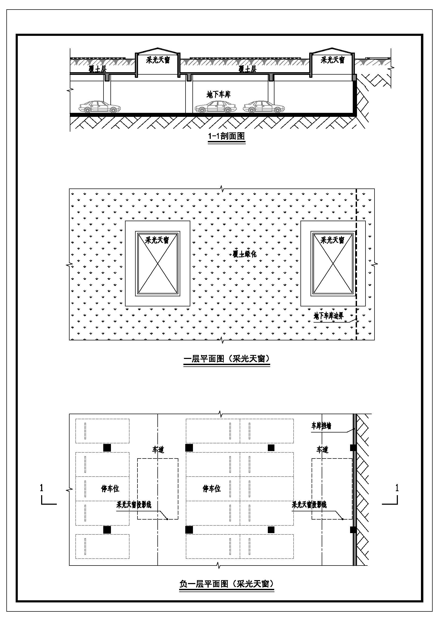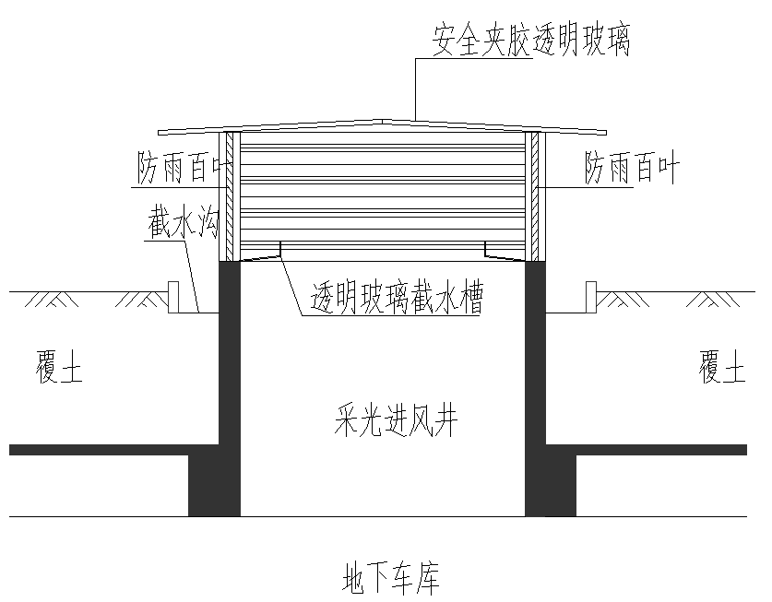

图7.1.6-1 采光天窗、采光进风井设置示意图

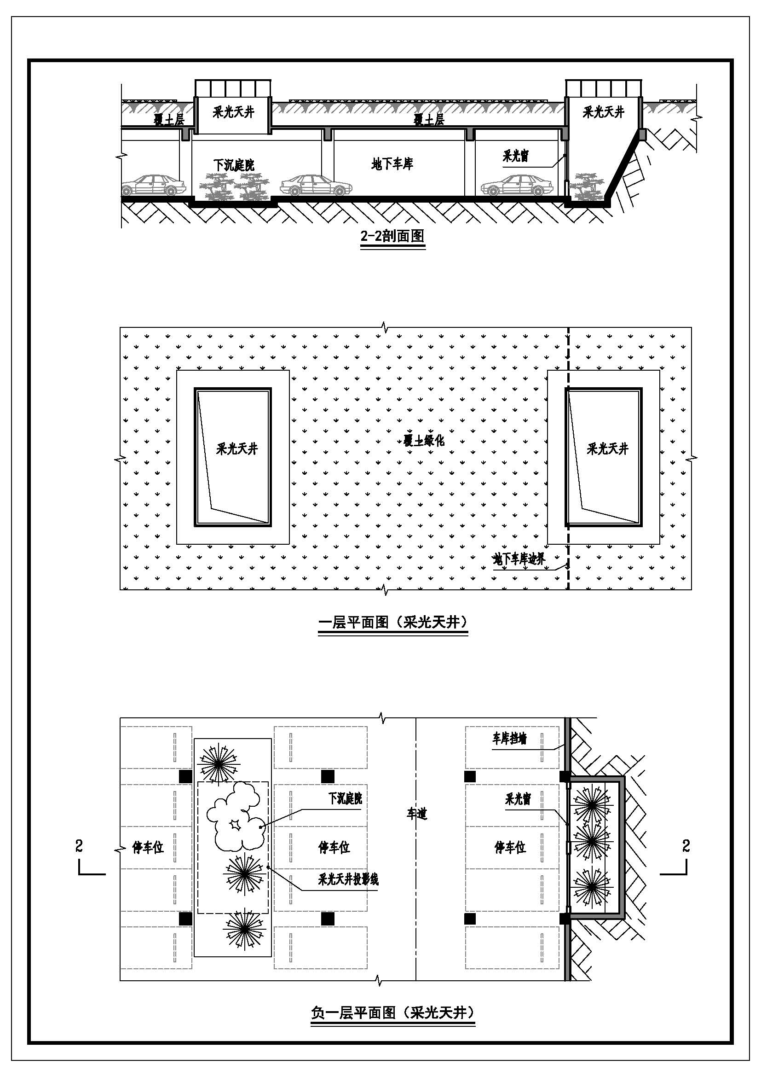

图7.1.6-2 采光下沉天井设置示意图

【条文说明】利用模拟仿真软件CFD可以预测建筑的风环境分布状况，根据预测建筑立面的表面风压差合理进行可开启窗扇，可以最大限度利用自然通风，定量分析室内自然通风量，为设计师提供参考，通风性能分析执行《民用建筑绿色性能计算标准》JGJ/T449-2018。另外，可以通过设置中庭、天井或通风竖井、导风墙、导风板、架空层等措施提升室内自然通风效果。建筑外窗（包括透光幕墙）的有效通风换气面积计算方式应符合《建筑节能与可再生能源利用通用规范》GB50015附录B的规定。

**7.1.7**应采用高性能的建筑保温隔热系统及门窗系统。

【条文说明】近零能耗建筑保温隔热要求远超过一般建筑的要求，以薄抹灰外保温系统为例，保温层厚度增加，会带来粘贴的可靠性及耐久性，及外饰面选择受限等问题；同时会占据较大的更多的有效室内使用面积。因此，应优先选用高性能保温隔热材料，并在同类产品中选用质量和性能指标优秀的产品，降低保温隔热层厚度。对屋面保温隔热材料，除满足更高性能外，保温材料应具有较低的吸水率和吸湿率，上人屋面应根据设计荷载选择满足抗压强度或压缩强度的保温材料。

近零能耗建筑应选择保温隔热性能较好的外窗系统。外窗是影响近零能耗建筑节能效果的关键部件，其影响能耗的性能参数主要包括传热系数（k值）、太阳得热系数（SHGC值）以及气密性能；影响外窗节能性能的主要因素有玻璃层数、Low-E膜层、填充气体、边部密封、型材材质、截面设计及开启方式等。应结合建筑功能和使用特点，通过性能化设计方法进行外窗系统优化设计和选择。

**7.1.8** 应通过建筑隔热设计减少夏季室内得热，降低空调负荷，宜采取如下措施：

1 建筑形体设计宜通过体形转折、内凹、挑檐、外廊等形成自遮阳效果，降低夏季太阳辐射对立面和外窗的影响；

2 建筑外表面宜采用浅色饰面或隔热反射涂料，减少外墙吸收辐射热量；

3 屋面隔热可采取双层通风屋面或蓄水屋面等方式，改善室内热环境；

4 建筑外围护结构宜利用植被和水资源，在营造景观效果的同时，提高围护结构保温隔热性能，降低外围护结构的夏季外表温度，减少室内空调能耗。

**7.1.9** 应合理设置遮阳设施，改善室内热舒适环境：

**1** 优先选用可调节遮阳设施；

**2** 南向宜采用活动外遮阳、可调节中置遮阳、水平遮阳或综合外遮阳的方式，东向和西向外窗宜采用活动外遮阳、可调中置遮阳、挡板式遮阳的方式。

【条文说明】可调节遮阳设施包括活动外遮阳设施(含电致变色玻璃)、中置可调遮阳设施（中空玻璃夹层可调内遮阳)、固定外遮阳(含建筑自遮阳)加内部高反射率(全波段太阳辐射反射率大于0.50)可调节遮阳设施、可调内遮阳设施等。除了活动外遮阳外，永久设施（中空玻璃夹层智能内遮阳）、固定外遮阳加内部高反射率可调节遮阳也可作为可调遮阳措施。西向能耗影响，公共建筑西向应设置外遮阳措施。对于住宅，建筑设计包含300mm以上的挑檐、阳台或立面构造，并且安装可调节内遮阳，也可算作可调遮阳措施。建筑设置采光天窗时，应设置活动遮阳设施，宜优先选用热致调光玻璃或电致调光玻璃。

**7.1.10**应对热桥处理、气密性处理、新风热回收及通风、供冷供热系统进行专项设计。

【条文说明】除提高围护结构保温隔热性能外，为实现近零能耗建筑室内环境、能耗及气密性指标，应对其他相关关键环节进行精细化的施工图设计。应绘制详细、可指导现场操作的热桥处理和气密性处理节点图纸，图纸比例宜为1：15或1：30。确保近零能耗建筑基本实现无热桥设计，并能达到标准规定的气密性指标。

在新风热回收系统应根据经济技术分析结果，明确热回收效率、单位风量风机功率等关键技术指标，优化风管管径、走向，实现较好的室内气流组织，合理选择室外污染物处理的措施，妥善处理新风系统噪声，合理布置室外取风和排风口位置。

近零能耗建筑供冷供热系统选择时，应根据当地资源情况和建筑使用功能综合确定，考虑供冷供热系统负荷小，且分散系统使用调节灵活的特点，优先考虑分散供冷或供热系统，尽量应用可再生能源。

**7.1.11** 坡地建筑设计宜优先采用覆土或半覆土建筑。

【条文说明】坡地建筑采用覆土、半覆土建筑的形式，具有较好的节能生态效益。一方面可降低建筑体形系数，节约建筑运营能耗，稳定室内热环境，根据相关研究，较普通建筑节能约16%，部分建筑甚至达到70.0%左右；另一方面，对维护生态平衡、保护自然环境、增进生态景观、提高屋顶利用效率等均有显著作用。

**7.1.12** 建筑宜充分利用地道风，对通风系统进行降温或预热。

【条文说明】地下浅层土壤由于其常年土壤温度恒定，有“冬暖夏凉”的特点，合理利用地下土壤为空气降温，是低成本、低能耗的空调技术。地道风作为可再生能源利用技术之一，具有构造简单、能效高和运行维护方便等优点，地道风的设计可参考《地道风建筑降温技术规程》CECS 340-2013的要求执行。为使地道所处的地下土壤温度波动较小，以便利于地道内的空气充分接触地道壁换热，土建地道轴心深度宜为2m~6m。此外，地道主截面的设计风速既不宜太大，也不宜太小。太大不利于空气充分接触地道壁进行换热，太小则单位截面积通风量不足，不能满足室内降温的需要，参考相关实际工程的设计经验数据，推荐为2m/s～4m/s。根据重庆市某地道风系统为例，数据显示地道风在夏冬两季能为室内供给状态稳定的新风，夏季制冷能效比能达13.59，新风平均温降4℃左右，日均节电32.32KWh/d；冬季制热能效比能达6.17，新风平均温升4.77℃，日均节电31.95KWh/d，节能应用效果良好。

II 性能化设计

**7.1.13** 性能化设计应符合下列要求：

**1** 应采用全专业协同的设计组织形式，应用建筑信息模型（BIM）技术统筹各项技术措施的协调设计；

**2**性能化设计应贯穿设计全过程，结合室内环境参数和能效指标要求，利用能耗模拟计算软件等工具，优化确定建筑设计方案。

【条文说明】近零能耗建筑设计应以目标为导向，以“被动优先，主动优化”为原则，结合地区气候、环境、人文特征，根据具体建筑使用功能要求，采用性能化的设计方法，因地制宜地制订近零能耗建筑技术策略。

传统设计组织默认以建筑师作为总协调人，作为与开发单位进行项目沟通的主要渠道，结构、暖通、给水排水、电气、景观等专业分工合作。与传统方式不同的是，协同设计明确设计协调人，对设计进程进行总体协调，建筑及各专业、成本管理、开发单位、建设单位等各方形成协同设计工作小组，对项目进行全面把控。工作小组成员由其代表的工作团队进行支持。在协同设计小组外，应由使用者代表、社区代表、政府代表、分系统分包商、物业运营人员代表、供应商、房地产经纪公司、绿色建筑专家、建筑模拟专家等相关方组成小组，共享项目设计进度信息，提供设计相关信息输入和反馈。为提升统筹技术措施的质量，性能化设计强调全专业协同，利用BIM信息平台，实现各专业共享项目设计技术信息。

性能化设计方法是贯穿近零能耗建筑设计的全过程，其核心是以性能目标为导向的定量化设计分析与优化，确定的性能参数是基于计算结果，而不是从规范中直接选取。采用性能化设计方法是面向建筑性能总体指标要求，综合比选不同的建筑方案和关键部品的性能参数，通过不同组合方案的优化比选，制订适合具体项目的针对性技术路线，实现全局最优。

**7.1.14** 各阶段的性能化设计应符合下列规定：

**1**方案设计阶段应通过性能化手段优化场地物理环境（风、光、热环境）、建筑朝向与布局、室内光热环境，降低建筑能耗需求；

**2** 初步设计和施工图设计阶段应采用性能分析计算软件等工具进行定量分析及优化，选择高效能建筑产品及设备系统，确定节能措施的细部构造，确保设计达到能耗指标要求；

**3** 各阶段应编制性能化设计报告。

【条文说明】近零能耗建筑的性能化设计是与建筑设计流程相协调的，本条重点明确了性能化设计的流程，其中定量化设计分析与优化是性能化设计的核心。

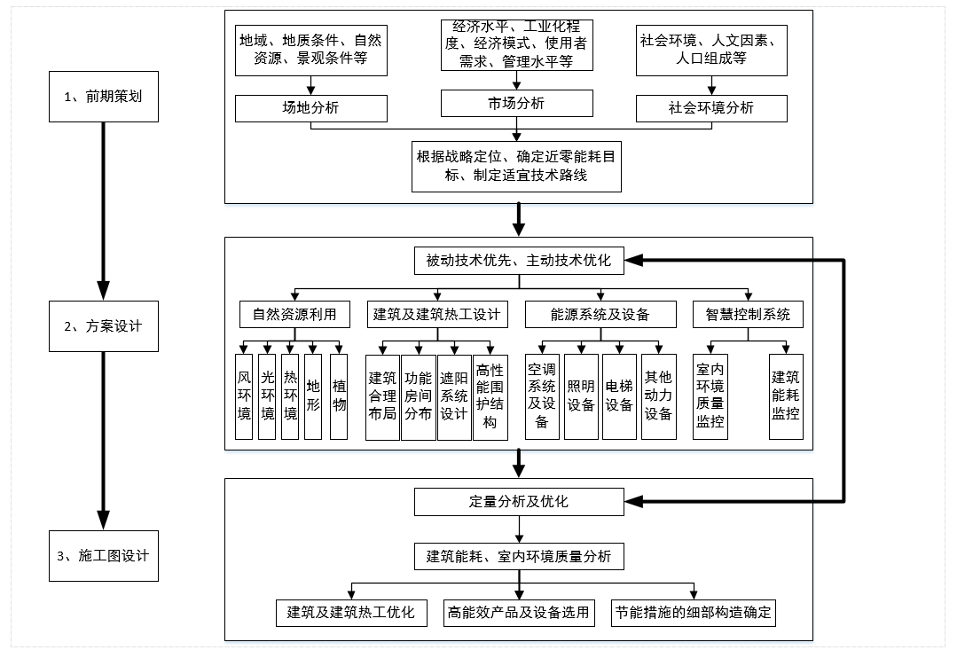

**7.1.15**建筑负荷及能耗的敏感性分析应符合下列规定：

**1**定量分析及优化应进行建筑和设备的关键参数，包括窗墙比、保温性能与厚度参数、遮阳性能参数、外窗导热性能和辐射透过性能参数等建筑关键参数及热回收装置效率、冷热源设备效率、可再生能源设备性能参数等设备关键参数；

**2**基于敏感性分析基础上，结合建筑全寿命期的经济效益分析，进行技术措施和性能参数的优化选取。

【条文说明】性能化设计的敏感性分析要求不同于传统设计方法，性能化设计方法是以定量分析为基础。在通过关键指标参数的敏感性分析，获得对于不同设计策略的参数域下，对关键参数取值进行寻优，确定满足项目技术经济目标的优选方案。

关键参数对建筑负荷和能耗的敏感性分析是指在某项参数指标取值变化时，分析其变化对建筑负荷和能耗的定量影响。被动式设计的建筑关键参数包括：窗墙比、保温性能与厚度参数、遮阳性能参数、外窗导热性能和辐射透过性能参数等；主动式设计的设备关键参数包括：热回收装置效率、冷热源设备效率、可再生能源设备性能参数等。对于不同建筑形式和功能，不同参数对建筑负荷和能耗的影响大小也不同。通过对关键参数的定量敏感性分析，可以有效协助建筑设计关键参数的选取。敏感性分析也是进一步进行全寿命期综合定量分析的基础。

对于简单项目或常规项目，可基于设计师的经验、专家咨询等，选取满足目标要求、可能性较大的多个方案，通过进行技术经济比选确定较优方案。对于复杂项目或非常规项目，当相关参数维度增加后，技术方案的组合方式也很多，通过设计师及专家经验很难获得所需要的最优方案，这时应采用优化设计软件，使用多参数优化算法等，自动寻优选取方案。建筑方案和技术策略评价时，要考虑到建筑全寿命期成本，综合平衡初投资和运行费用。

III 热桥处理

**7.1.16** 建筑围护结构应进行削弱或消除热桥的专项设计，围护结构应保证保温层的连续性。

【条文说明】热桥是我国现行建筑节能工作的一个重要部分，在近零能耗建筑节能设计时必须对热围护结构桥进行处理。近零能耗建筑中的热桥影响占比远远超过普通节能建筑，因此热桥处理是实现建筑近零能耗目标的关键因素之一。

热桥专项设计是指对围护结构中潜在的热桥构造进行加强保温隔热以降低热流通量的设计工作，热桥专项设计应遵循以下规则：

1避让规则：尽可能不要破坏或穿透外围护结构；

2击穿规则：当管线需要穿过外围护结构时，应保证穿透处保温连续、密实无空洞；

3连接规则：在建筑部件连接处，保温层应连续无间隙；

4几何规则：避免几何结构的变化，减少散热面积。

**7.1.17** 外墙无热桥设计应符合下列规定：

1结构性悬挑、延伸等宜采用与主体结构部分断开的方式；

2外墙保温宜采用单层保温，采用锁扣方式连接；采用双层保温时，应采用错缝粘接方式，避免保温材料间出现通缝；

3墙角处宜采用成型保温构件；

4保温层应采用断热桥锚栓固定；

5应尽量避免在外墙上固定导轨、龙骨、支架等可能导致热桥的部件；必须固定时，应在外墙上预埋断热桥的锚固件，并尽量采用减少接触面积、增加隔热间层及使用非金属材料等措施降低传热损失；

6穿墙管预留孔洞直径应大于管径100mm以上。墙体结构或套管与管道之间应填充厚度不小于50mm的保温材料。

【条文说明】锚栓相对保温层来说，其导热能力大大增加，热桥效应明显，应采用保温材料断热处理，可按图2设计。

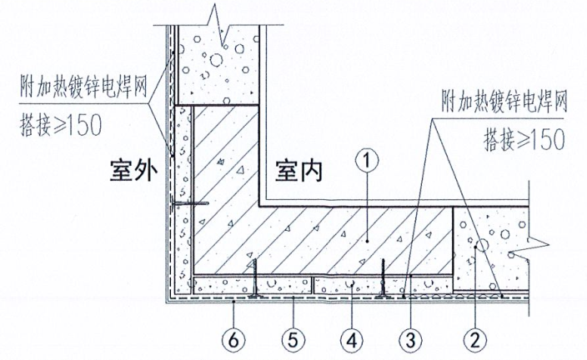

断热桥锚栓

隔热垫块

1. 钢筋混凝土梁、柱、剪力墙；②自保温砌块；③粘结层；④热桥保温层；⑤抹面层；

⑥外饰面层；

图2 断热锚栓安装做法

以最常见的悬挑空调板为例，空调板需要保证与主体墙的连接力学性能，因此一般采用非保温性能的连接件连接，这就需要近零能耗建筑在设计时充分考虑连接处的断热桥处理。可按图3设计。

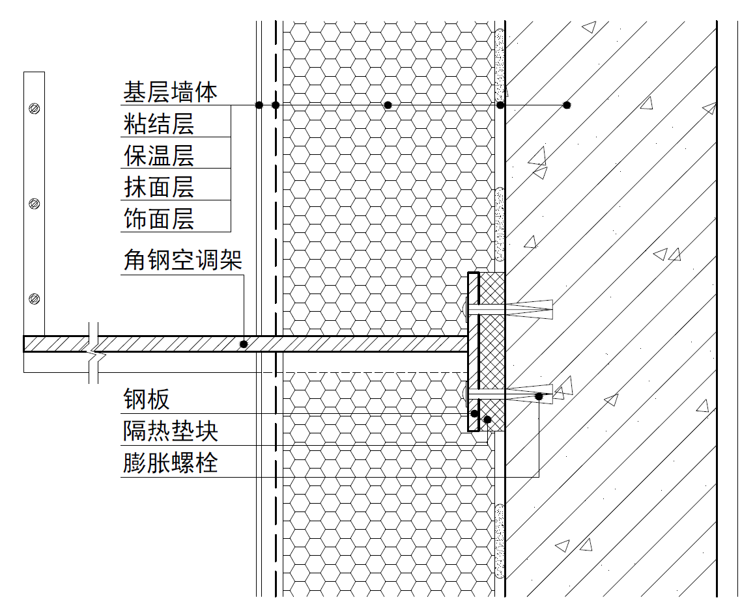

图3 空调支架安装方法

穿墙管是外墙的一个热工薄弱环节，容易造成较大的热桥效应和较差的气密性结果，穿墙管可按图4设计。

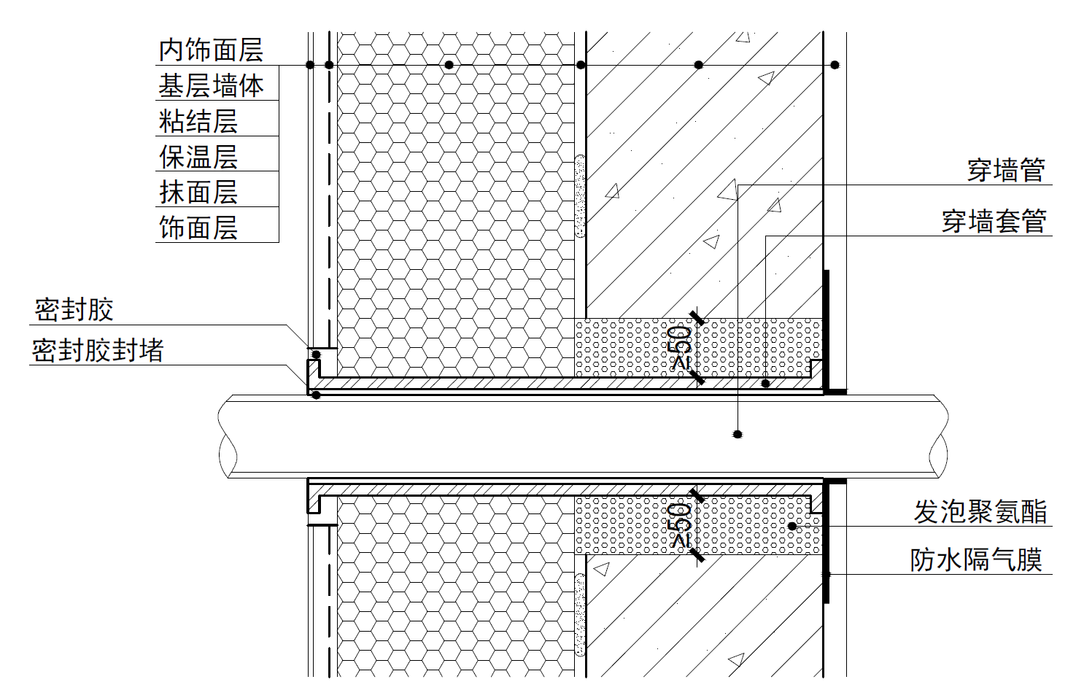

图4 穿墙套管做法

**7.1.18** 外门窗无热桥设计应符合下列规定：

**1**外门窗安装方式应根据墙体的保温形式进行优化设计。当墙体采用外保温系统时，外门窗应采用整体外挂式安装，门窗框内表面与基层墙体外表面齐平，门窗位于外墙外保温层内。外门窗与基层墙体的联结件应采用阻断热桥的处理措施。

**2**外门窗外表面与基层墙体的联结处应采用防水透汽材料粘贴，门窗内表面与基层墙体的联结处应采用防水隔气材料粘贴；

**3**窗户外遮阳设计应与主体建筑结构可靠连接，联结件与基层墙体之间应设置保温隔热垫块。

【条文说明】外遮阳需要可靠连接的同时就成为破坏窗墙结合部保温构造的潜在危险因素之一，因此外遮阳的设计必须与外墙和外窗的节能设计联合起来，活动外遮阳侧口可按图5和图6设计。幕墙系统安装可按图7设计。

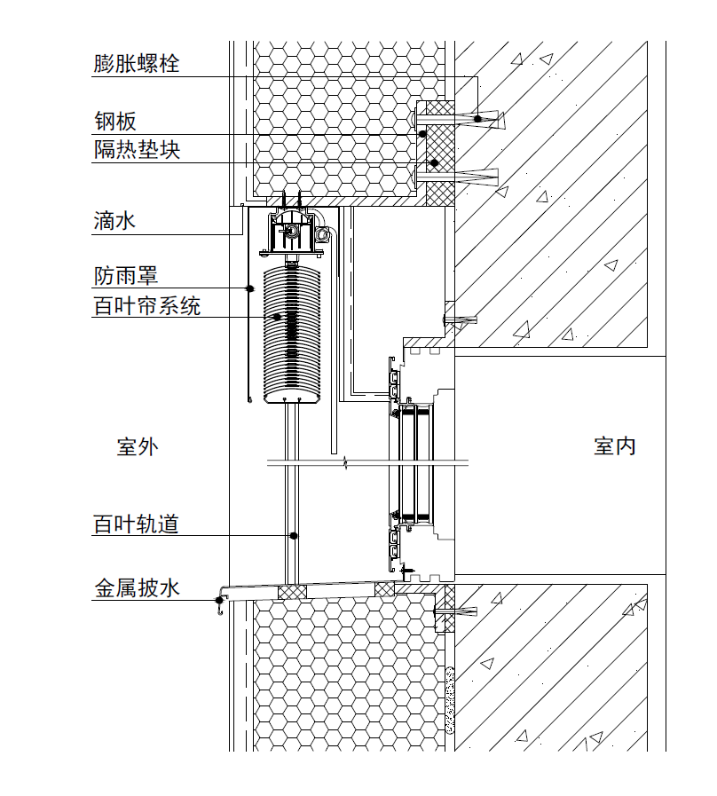

图5 活动外遮阳安装做法

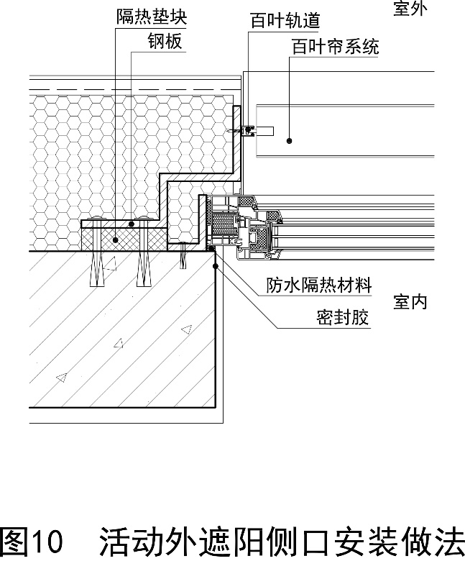

图6活动外遮阳侧口安装做法

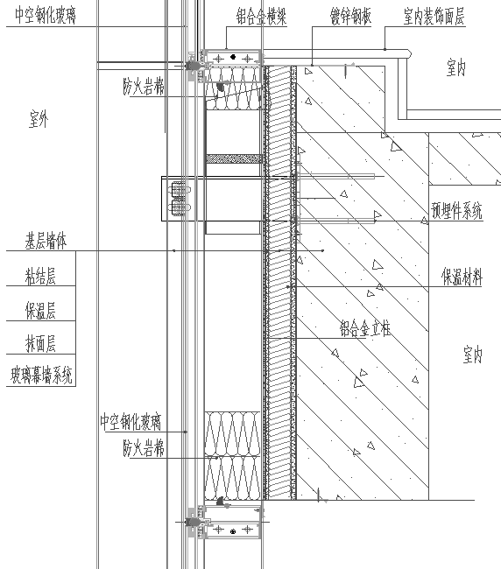

图7幕墙系统安装做法

**7.1.19** 屋面无热桥设计应符合下列规定：

**1**屋面保温层应与外墙的保温层连续，不得出现结构性热桥；当采用分层保温材料时，应分层错缝铺贴，各层之间应有粘接。

**2**屋面保温层靠近室外一侧应设置防水层，防水层应延续到女儿墙顶部盖板内；屋面结构层上，保温层下应设置隔汽层；屋面隔汽层设计及排气构造设计应符合现行国家标准《屋面工程技术规范》GB 50345的规定。

**3**女儿墙等突出屋面的结构体，其保温层应与屋面、墙面保温层连续，不得出现结构性热桥。女儿墙、土建风道出风口等薄弱环节，宜设置金属盖板，以提高其耐久性，金属盖板与结构连接部位，应采取避免热桥的措施。

**4**穿屋面管道的预留洞口应大于管道外径100mm以上。伸出屋面外的管道应设置套管进行保护，套管与管道间应填充保温材料，保温材料厚度不小于50mm。

**5**落水管的预留洞口应大于管道外径100mm以上，落水管与女儿墙之间的空隙使用发泡聚氨酯进行填充。

【条文说明】屋面保温做法可按图8设计。

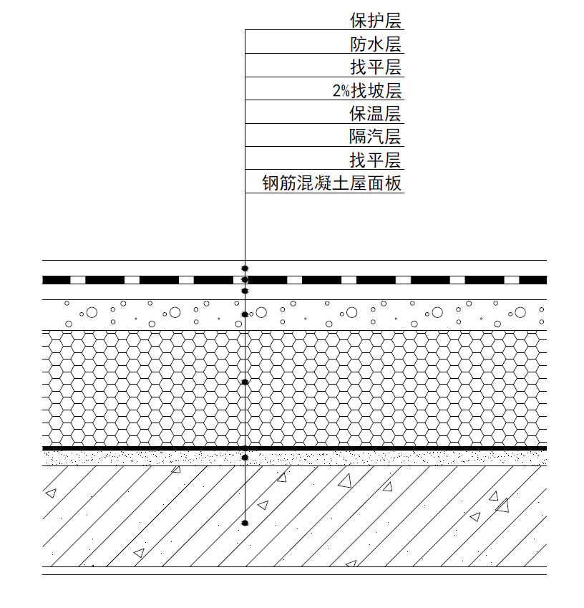

图8屋面保温构造做法

女儿墙保温做法可按图9设计。

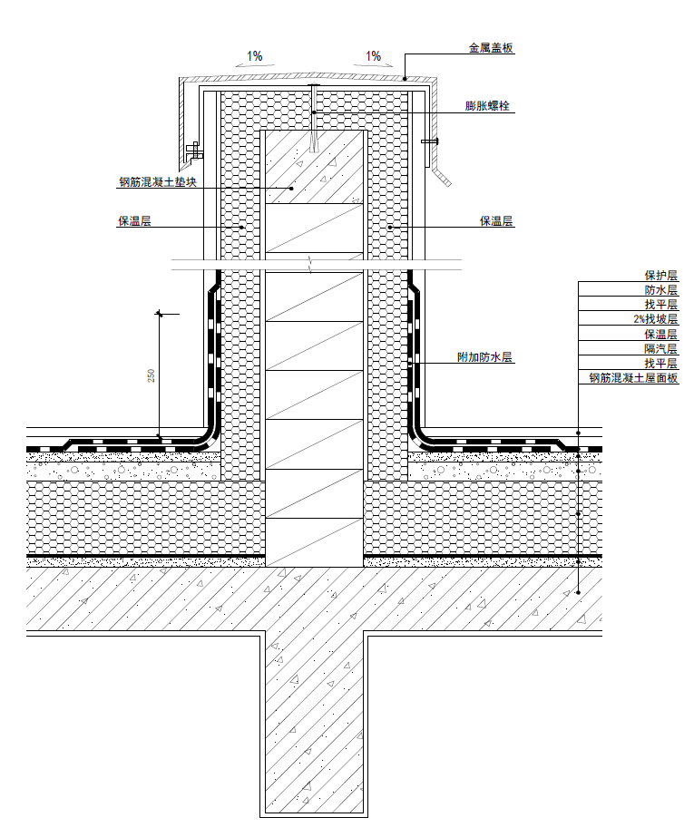

图9突出屋面女儿墙及盖板保温构造做法

排气管出屋面可按图10设计。

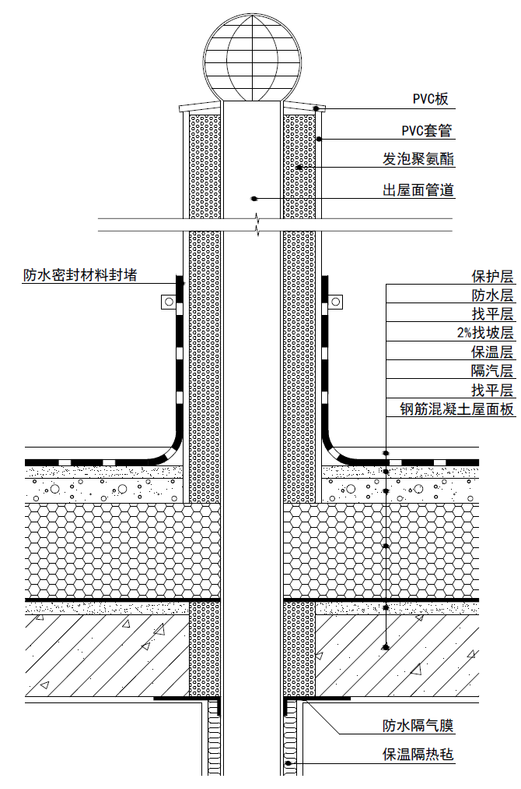

图10出屋面管道保温构造做法

落水管可按图11设计。

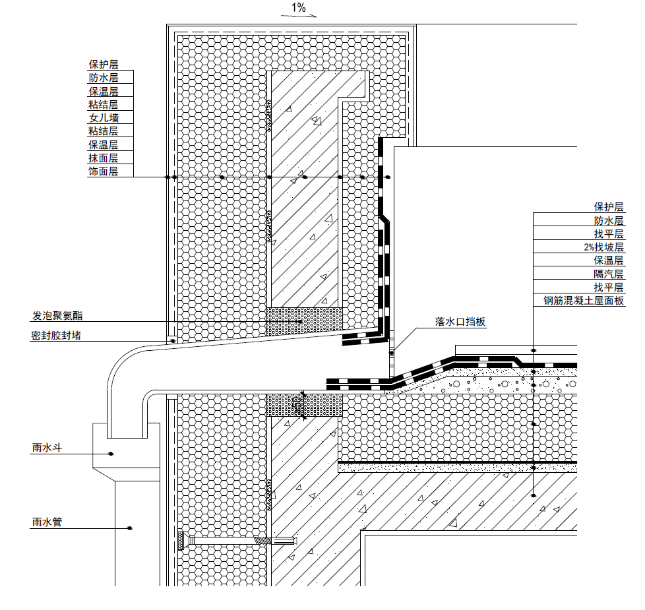

图11落水管处做法

**7.1.20** 地下室和地面无热桥设计应符合下列规定：

**1**地下室外墙外侧保温层应与地上部分保温层连续，并应采用吸水率低的保温材料；地下室外墙外侧保温层应延伸到地下冻土层以下，或完全包裹住地下结构部分；地下室外墙外侧保温层内部和外部宜分别设置一道防水层，防水层应延伸至室外地面以上适当距离；

**2**无地下室时，地面保温与外墙保温应连续、无热桥。

【条文说明】当保温层位于非采暖地下室顶板上表面时，可按图12设计；当保温层位于非采暖地下室顶板下表面时，应按图13或14或设计；当地面位于采暖地下室上面时，应按图15设计。

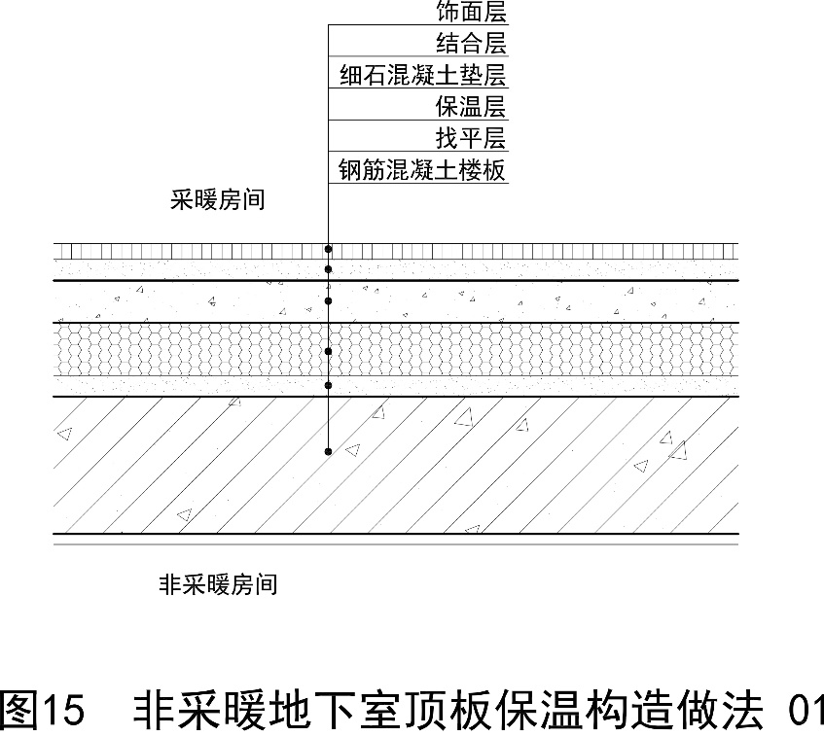

图12非采暖地下室顶板保温构造做法1

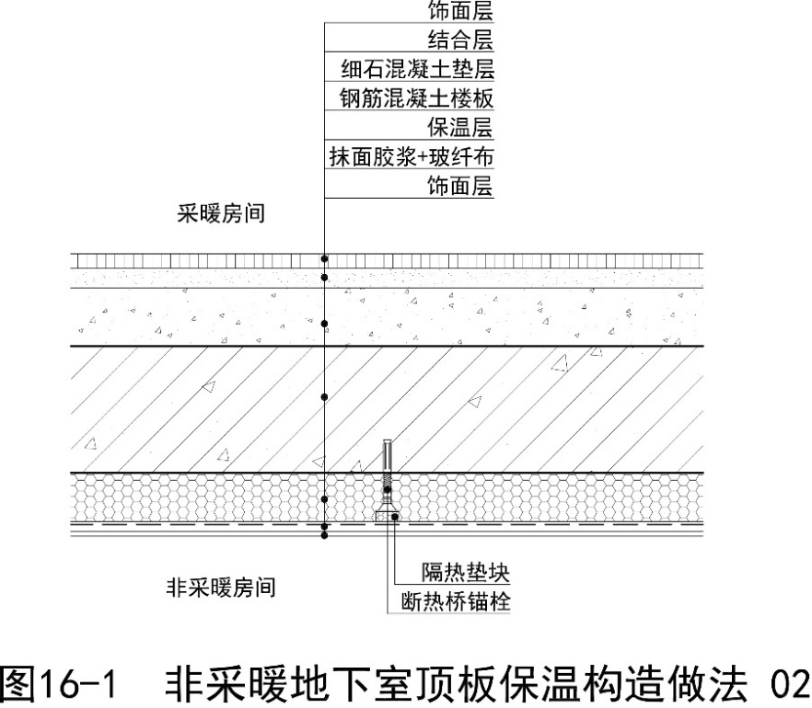

图13非采暖地下室顶板保温构造做法2

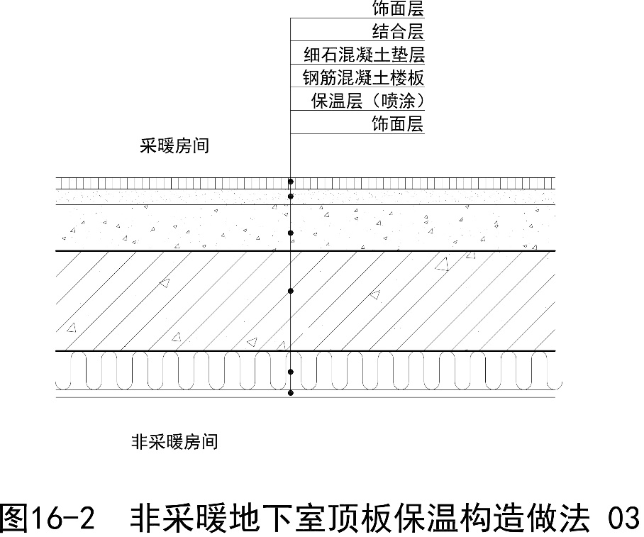

图14非采暖地下室顶板保温构造做法3

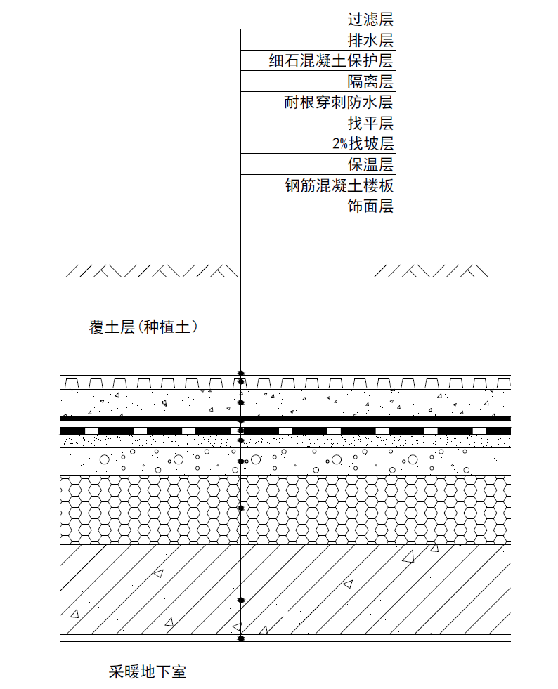

图15覆土采暖地下室顶板保温构造做法

IV 建筑气密性

**7.1.21** 建筑围护结构气密层应连续并包围整个外围护结构，建筑设计施工图中应明确标注气密层的位置。

【条文说明】建筑物气密性是影响建筑供暖能耗和空调能耗的重要因素,对实现近零能耗目标来说，由于其极低的能耗指标，由单纯围护结构传热导致的能耗已较小，这种条件下造成气密性对能耗的比例大幅提升，因此建筑气密性能更为重要。良好的气密性可以减少冬季冷风渗透，降低夏季非受控通风导致的供冷需求增加，避免湿气侵入造成的建筑发霉、结露和损坏，减少室外噪声和室外空气污染等不良因素对室内环境的影响，提高居住者的生活品质。建筑围护结构气密层应连续并包围整个外围护结构如图16所示。

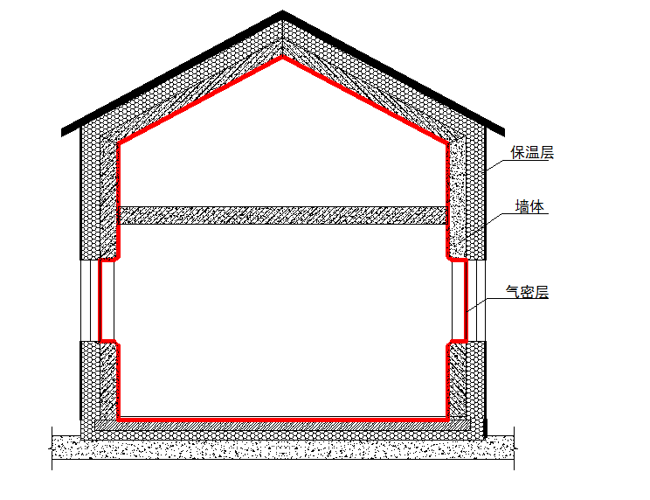

图16气密层标注示意图

**7.1.22** 围护结构宜采用简洁的造型和节点设计，减少或避免出现气密性难以处理的节点。

**7.1.23**选用气密性等级高的外门窗，做好外门窗与门窗洞口之间的连接缝隙气密性处理问题。

【条文说明】对近零能耗建筑来说，在正常的设计和施工条件下，外门窗的气密性对建筑整体的气密性影响较大，做好外门窗的气密性是实现建筑整体气密性目标的基础之一。

**7.1.24** 气密层应依托密闭性围护结构层，并选择适用的气密性材料构成。

【条文说明】对近零能耗建筑来说，在正常的设计和施工条件下，外门窗的气密性对建筑整体的气密性影响较大，做好外门窗及门窗洞口结合部的气密性是实现建筑整体气密性目标的基础之一。

**7.1.25** 门洞、窗洞、电线盒、管线贯穿处等易发生气密性问题的部位应进行节点设计并对气密性措施进行详细说明。

【条文说明】门洞、窗洞、电线盒和管线贯穿处等部位不仅仅是容易产生热桥的部位，同时也是容易产生空气渗透的部位，其气密性的节点设计应配合产品和安装方式进行设计和施工。电线盒气密性处理可按图17设计。

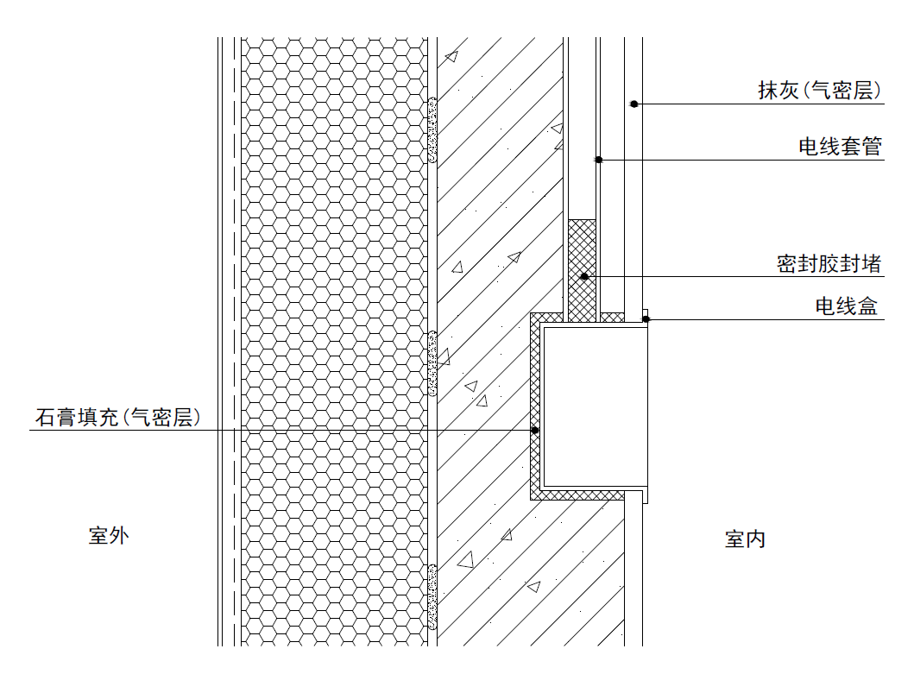

图17电线盒气密性处理示意图

**7.1.26** 不同围护结构的交界处、以及排风等设备与围护结构交界处应进行密封节点设计，并对气密性措施进行详细说明。

V 供热供冷系统

**7.1.27** 供热供冷系统冷热源应综合考虑经济技术因素进行性能参数优化和方案比选，优先利用可再生能源，宜采用地源热泵、空气源热泵，减少一次能源的使用。

【条文说明】供暖供冷系统方案选择和性能参数优化原则

供热供冷系统选择对能耗和投资有显著影响。系统优化是一个多变量的非线性规划问题，具有多目标、多准则的特性，需要对冷热源类型和与其搭配的末端组合进行综合评判。因此，需要充分考虑各类适用系统的性能和投资的相互制约关系，依据所选取的判断准则，综合分析各影响因素间的相对关系，进行供暖供冷系统方案比选。可供的优选方法包括方案比较法、灰色物元法、层次分析法等。具体比选时应以仿真分析为手段，获取全工况、变负荷下的预期能耗指标，考虑初投资、全寿命期运行费用、环境影响、操作管理难易程度等多方面因素。

由于近零能耗建筑冷热源系统输入能量变小，从集中系统转向更为灵活的分散系统形式，更有利于分区调节和降低运行能耗。

近零能耗建筑应对供热供冷系统应进行性能参数优化设计，性能参数优化可包括冷热源机组的性能系数、输配和末端系统形式、热回收机组的热回收效率等关键影响因素。在能源需求一定的情况下，需要平衡好机组性能系数提高带来的系统初投资和能耗及运行费用节约的关系，根据经济性评价原则，指导系统最优设计。

**7.1.28** 供热供冷系统设计应符合下列规定：

**1** 应优先选用高能效等级的产品，并注重系统能效的提高；

**2**应有利于直接或间接的利用自然冷热源；

**3**应考虑多能互补集成优化；

**4**应可根据建筑负荷灵活调节；

**5**应优先利用区域集中供冷供热及可再生能源；

**6**应兼顾生活热水需求，并尽可能利用太阳能供应热水。

【条文说明】采用高能效等级设备产品有很好的节能效果，所以在近零能耗建筑中应采用采用高能效等级用能设备，机组能效等级应不低于本标准第6章建议值。另外关注设备能效的同时，需要注意提高系统能效，实现真正的节能。

近零能耗建筑供冷供暖应优先利用区域集中供冷供热及可再生能源，减少一次能源的使用。可再生能源主要包括太阳能、地源热泵及空气源热泵等。太阳能系统应优先采用太阳能热水系统，满足采暖或生活热水需求。采用太阳能光伏系统，可直接进一步降低建筑能源消耗。

系统设计时应考虑利用自然冷热源，进一步降低近零能耗的供冷供热量。如在合适条件下，利用室外冷空气或地下冷水满足室内供冷需求。

为加强能源梯级利用，更好的利用能源品位。近零能耗建筑宜按照不同资源条件和用能对象建设一体化集成功系统，实现多能源协同供应和综合梯级利用，实现太阳能、热泵于常规能源系统的集成及优化运行。

如采用天然气热电联供相比于直接燃烧供热更高的一次能源效率，以及基于可再生能源或低品位热源的“低温供热、高温供冷”的高效功能方式等。

供热系统选择时，除满足供暖和新风处理要求外，应兼顾生活热水需求，并尽可能利用太阳能供应热水。

**7.1.29**循环水泵、通风机等用能设备应采用变频调速等变负荷调节方式。

【条文说明】供冷供热系统变负荷工况调节的要求：

建筑暖通空调系统的负荷变化幅度很大，满负荷运行占比不高，需要进行变负荷调节。且系统设备多为流体机械，变频调速的节能效果最佳，技术成熟且成本不高，投资增量回收期大多低于4年。变频调速还具有启动方便、延长设备寿命、运行噪声低等附加收益。

**7.1.30**应根据其冷热负荷特征，选取适宜的除湿技术措施。

【条文说明】近零能耗建筑应根据其冷热负荷特征，对其除湿问题进行专项设计，选取适宜的除湿技术措施，避免出现热湿比变化条件下传统冷冻除湿方法带来的新风再热情况。可替代的技术措施包括液体除湿、固体吸附式除湿、转轮除湿和膜法除湿等。

**7.1.31** 合理设置利用可再生能源，应符合下列要求：

**1** 根据项目的区域能源规划，充分利用当地的地表水资源；

**2** 根据建筑用途、场地及地质特点，合理设置地源热泵系统；

**3** 合理采用空气源热泵进行生活热水供应或进行建筑供冷供热；

**4** 充分利用场地太阳能，合理设置太阳能景观灯；

**5** 有条件的项目设置弱光光伏发电系统及太阳能热水系统。

【条文说明】重庆市可再生能源技术包括水源热泵、地源热泵、空气源热泵以及太阳能等，尤其是江水资源具有得天独厚的资源禀赋，重庆地域内水资源总量年均超过5000亿立方米，绝大多数是以江河为主的地表水，其中长江、嘉陵江等流经重庆地区的入境水形成的地表水约4600亿立方米，长江干流自西向东横贯全境，流程长达665公里。重庆的可再生能源利用区域集中连片项目，重点是两江新区水土片区可再生能源建筑应用集中连片示范区、江北城CBD区域江水源热泵集中供冷供热项目、悦来生态城320万平方米、仙桃数据谷120万平方米区域集中供冷供热，近零能耗应在区域集中能源的统筹规划下，因地制宜的实施可再生能源技术。空气源热泵也是重点的可再生能源之一，空气源热泵的实施执行重庆市《空气源热泵应用技术标准》DBJ50/T-301，标准包含了空气源热泵在空调、供暖、热水等工程应用中的设计、设备、材料、施工、调试、验收、效益评估等内容，对使用空气源热泵技术的实施起到技术支撑作用。

VI 新风热回收及通风系统

**7.1.32**宜设置新风热回收系统，新风热回收系统设计应考虑全年运行的合理性及可靠性。

【条文说明】设置高效新风热回收系统，通过回收利用排风中的能量降低建筑供暖供冷需求及供暖供冷系统容量，实现建筑近零能耗目标，是近零能耗建筑的主要特征之一。近零能耗建筑由于通过其良好的围护结构及气密性等设计，可有效地降低建筑的冷热负荷及全年能耗。冬季供暖时依靠建筑内的被动得热，其供暖需求可进一步降低，这使得仅仅使用高效新风热回收系统，不用或少用辅助供暖系统成为可能。

高效新风热回收系统通过排风和新风之间的能量交换，回收利用排风中的能量，进一步降低供暖供冷需求，是实现近零能耗目标的必要技术措施。

新风机组能量回收系统设计时，应进行经济技术分析，选取合理技术方案。新风机组宜设置旁通模式，可实现当室外空气温度低于室内温度时，进行直接利用新风系统进行通风满足室内供冷需求。

工程应用中对卫生间排风有回收后排放和直接排放两种方式，设计时应根据卫生间排风的使用时间、对节能的量化分析和热回收装置结构特点，综合考虑确定。

**7.1.33** 新风热回收装置类型应结合其节能效果和经济性综合考虑确定。设计时应采用高效热回收装置。

【条文说明】新风热回收装置按换热类型分为全热回收型和显热回收型两类。由于能量回收原理和结构不同，有板式、热管式和溶液吸收式等多种形式。其中显热回收型对应的是温度交换效率，全热回收型对应的是焓交换效率。设计时应选用高热回收效率的装置，常用热回收装置性能见表7.1.33。

表7.1.33常用热回收装置性能

|  |  |  |  |  |  |
| --- | --- | --- | --- | --- | --- |
| 项目 | 热回收装置类型 | | | | |
| 液体循环式 | 板式 | 热管式 | 板翅式 | 溶液吸收式 |
| 能量回收形式 | 显热 | 显热 | 显热 | 全热 | 全热 |
| 热回收效率 | 55%-65% | 50%-80% | 45%-65% | 50%-70% | 50%-85% |
| 排风泄漏量 | 0 | 0-5% | 0-1% | 0-5% | 0 |

热回收装置的类型应根据地区气候特点，结合工程的具体情况综合考虑确定：夏热冬冷和夏热冬暖地区夏季室外空气相对湿度和焓差大，宜选用全热回收装置，与显热回收相比，具有更好的节能效果。新风热回收效率不应低于本标准定的技术指标要求。

**7.1.34** 新风热回收系统宜设置低阻高效的空气净化装置。

【条文说明】新风热回收系统设置低阻高效的空气净化装置，不仅为室内提供更加洁净的新鲜空气，也可有效地减小室外污染天气对室内空气品质的影响。同时也可减缓热回收装置因积尘造成的换热效率下降。空气净化效率应满足本标准的相关技术指标要求。

**7.1.35** 居住建筑新风系统宜分户独立设置，并按用户需求供应新风量。

【条文说明】居住建筑新风系统宜分户独立设置且可调控，通过监测室内二氧化碳浓度或颗粒物浓度指标，按用户需求进行供应。设计中也可以根据户型面积、房屋产权及管理形式进行合理设计。

新风系统宜分户独立设置且可调控，通过监测室内二氧化碳浓度或颗粒物浓度指标，按用户需求进行新风供应。设计中宜根据户型面积、房屋产权及管理形式等因素综合分析确定系统形式及运行方式。

**7.1.36**居住建筑厨房应设独立的排油烟补风系统；补风应从室外直接引入，并设保温密闭型电动风阀，且电动风阀应与排油烟机联动；补风管道应保温，补风口尽可能设置在灶台附近。

【条文说明】近零能耗建筑以节能为目的，同时不应降低人体舒适度要求。厨房在做饭时间会产生大量的油烟和水蒸气，且瞬时通风量大，应设立独立的排油烟补风系统；为降低厨房通风造成的冷热负荷。室外补风管道引入口应设保温密闭型电动风阀，且电动风阀应与排油烟机联动。厨房宜安装闭门器，避免厨房通风影响其他房间的气流组织和送排风平衡。补风示意图如图18所示。

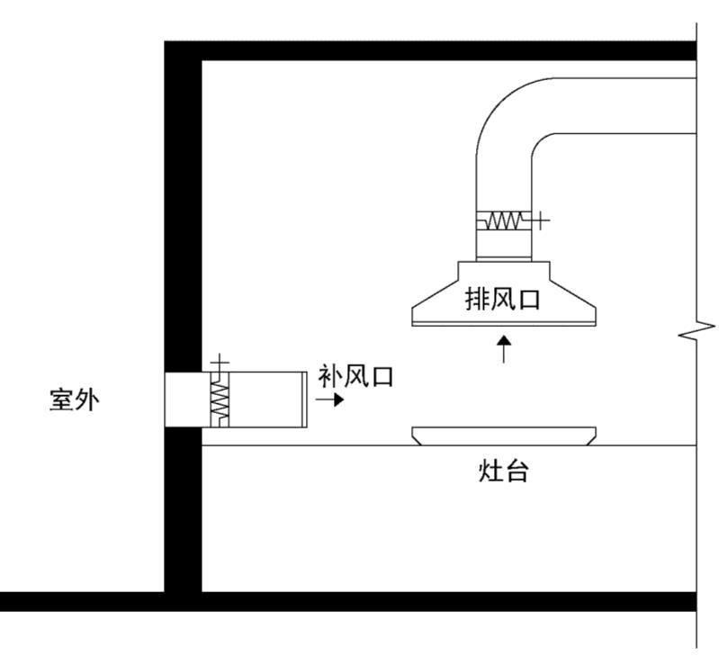

图18厨房补风示意图

设计中应对补风管道尺寸进行校核，避免补风口流速过高造成的噪声问题。补风管道应保温，防止结露。补风口尽可能设置在灶台附近，缩短补风距离。

VII 监测与控制

**7.1.37**应设置能源管理平台，对建筑室内外环境和建筑各项能耗进行监测和记录，并应符合下列规定：

**1**应监测建筑室内环境、人员数量和使用方式以及室外环境参数等信息；

**2** 应监测电、自来水、蒸汽、热水、热/冷量、燃气、油或其他燃料等的消耗量；

**3** 当采用可再生能源时，应对其单独进行监测；

**4**应对网络机房、食堂、开水间、制冷机房、换热机房和锅炉房等部位的用能实行重点监测；

**5**用于计费结算的电、水、热/冷、蒸汽、燃气等表具，应符合国家现行有关标准的规定；

**6** 制备生活热水消耗的热量和燃料量应单独监测。

【条文说明】为分析建筑各项能耗水平和能耗结构是否合理，监测关键用能设备能耗和效率，及时发现问题并提出改进措施，以实现建筑的近零能耗目标，需要在系统设计时考虑建筑内各能耗环节均实现独立分项计量。在设置能耗计量系统时，应充分考虑建筑功能、空间、用能结算考核单位和特殊用能单位，并对不同系统、关键用能设备等进行独立计量。能耗和环境监测系统应具有分析管理功能，对建筑室内外环境和建筑各项能耗进行记录和分析，定期提供能耗账单和用能分析报告，通过对监测数据进行深入分析和挖掘，制定节能策略，充分发掘节能潜力。

建筑的低能耗必须在保障建筑的基本功能和舒适健康的室内环境的前提下实现，因此应针对公共建筑和居住建筑的不同性质，设置室内环境监测系统，对温度、湿度、二氧化碳等关键室内环境指标进行监测和记录。室内环境监测系统应对室内主要功能空间进行监测，当室内房间较多时，可分层、分朝向、分类型进行监测，每层每个朝向的各类型房间，宜至少选取一个进行监测，监测数据应能上传到管理平台。

室外环境监测参数包括温度、湿度、风速、风向、空气质量等。

建筑用电量监测应符合下列规定：1）应按照明插座、空调、电力和特殊用电等分项进行监测与计量；2）应按功能区域或使用部门（用户）进行监测与计量；3）主要次级用能单位用电量大于等于10kW或单台用电设备大于等于100kW时，应单独设置电能计量装置。

**7.1.38**应设置楼宇自控系统，根据末端房间需求实时调节冷热源的供给，降低设备使用时间及能耗输出，延长设备使用寿命，最终提高系统运行效率并节约能源。楼宇自控系统应实现管理、控制调节及传感执行等功能。

【条文说明】楼宇自控系统基本要求。主动优化是近零能耗建筑的必要环节，楼宇自控系统是主动优化的核心，应以供需平衡为目的，根据末端房间需求实时调节冷热源的供给，降低设备使用时间及能耗输出，延长设备使用寿命，最终提高系统运行效率并节约能源。近零能耗建筑楼宇自控系统应实现管理、控制及传感执行等功能，各部分应满足下列功能要求：管理部分中应将不同功能的自控制系统无缝集成，实现各系统间数据的综合共享，并提出优化策略；控制部分中的直接数字控制器，应实现对现场级执行设备运行参数的匹配计算，并将需求指令发送给现场级的执行设备；传感执行部分中应包含信息采集和现场执行等设备，根据系统要求实时收集现场数据，为系统内及系统间的协调运行提供数据基础。

楼宇自控系统应包括楼宇自控集成管理平台、冷热源及输配网节能控制系统、房间控制系统和新风/空调优化控制系统。

**7.1.39** 暖通空调系统应具备部分负荷条件下的调节措施，其末端设备应根据相应区域人员情况自动启停或调节。

**7.1.40**建筑应以单个房间或室内区域为控制对象，遵循被动手段优先的原则，实现整体集成、优化控制和精细化管理。房间控制系统应具备下列功能：

**1**应在一个系统内集成并收集温度、湿度、风速、空气质量、照明、可调节遮阳、人体存在等与室内环境控制相关的物理量；

**2**应包含房间的遮阳控制、照明控制、供冷、供热和新风末端设备控制，相互之间具有联动关系；

**3**统应通过策略算法，以满足房间设计的环境参数需求为前提，降低房间综合能耗为目的，自动确定当前房间的模式进行调控，或根据用户指令执行不同的空间场景模式控制方案；

**4**在不牺牲舒适性的前提下，通过预置的程序自动控制照明、遮阳、暖通空调设备，使房间重新回到舒适与能源效率的平衡状态。

【条文说明】近零能耗建筑室内环境的控制模式和具体要求。

近零能耗建筑的运行是精细化的控制过程，建筑外环境的改变、人员的流动、遮阳等构件的位置变化等均需要建筑用能系统给出运行应对策略。建筑的目标是提供适宜的室内环境，因此近零能耗建筑的运行以单个房间或使用时间功能相同的室内区域为控制对象，包括居室、独立办公室、开放式办公房间、会议室、报告厅、多功能厅等。

被动手段优先指优先使用自然通风、自然采光及遮阳手段满足室内环境需求，在被动手段设置到最优情况下再进行用能设备调节以最大限度减少建筑用能需求。

**7.1.41** 当有多种能源供给时，自控策略和调节措施应根据系统能效对比实施相应的切换。采用可再生能源系统时，应优先利用可再生能源的供给。

**7.1.42** 新风机组的运行控制应满足下列要求：

**1** 应根据室内二氧化碳浓度变化，调整相应的风机转速及新风阀开度；

**2** 应在新风入口处监测新风流量；

**3** 应设置压差传感器检测过滤器两侧压差变化；

**4** 应根据最小经济温差（焓差）控制新风热回收装置的旁通阀。

【条文说明】由于近零能耗建筑具有密闭性较好的围护结构，新风系统成为机械通风模式下室内外唯一的空气交换通道，新风系统的正确运行，对维持室内健康舒适环境有着至关重要的作用。

只有在热回收装置减少的新风能耗，足以抵消热回收装置本身运行能耗及送、排风机增加的能耗时，运行热交换装置才是节能的。因此应采用最小经济温差（焓值）控制新风热回收装置的旁通阀。当夏季工况下室外新风的温度(焓值)低于室内设计工况，或者冬季工况下室外新风的温度(焓值)高于室内设计工况时，不启动热回收装置，开启旁通阀。

VIII 照明与计量

**7.1.43** 应选择高效节能光源和灯具，宜选择LED光源，且其色容差、色度等指标应满足国家相关标准要求。

【条文说明】LED照明光源近年来发展迅速，是发光效率最高的照明光源之一，是适宜近零能耗建筑的高效节能光源。此外，在降低照明能耗的同时，应保障视觉健康，光源颜色的选取应满足现行国家标准《建筑照明设计标准》GB 50034的要求。

**7.1.44**应采用智能照明控制系统。

【条文说明】照明控制系统要求。

近零能耗建筑宜采用智能照明控制系统，实现低能耗运行。智能照明控制系统中应设置包含但不限于照度、人体存在等感应探测器。针对走廊、楼梯间、门厅、电梯厅、卫生间、停车库等公共区域场所的照明，应优先选择就地感应控制，其次为集中开关控制，以保证安全需求。针对大房间、开放式办公房间、报告厅、多功能、多场景场所的照明，进行智能照明控制，照明设备应根据人员状态自动调整灯具开关状态，同时根据室内功能需求及环境照度参数，自动调节灯具亮度值，以满足环境设计标准。

**7.1.45** 电梯系统应采用节能的控制及拖动系统：当设有两台及以上电梯集中排列时，应具备群控功能；电梯无外部召唤，且电梯轿厢内一段时间无预设指令时，应自动关闭轿厢照明及风扇；宜采用变频调速拖动方式，高层建筑电梯系统可采用能量回馈装置。

【条文说明】电梯能耗是在建筑能耗的主要组成部分。近零能耗建筑不宜选用电梯能效等级低于3级的电梯。选择电梯时，应合理确定电梯的型号、台数、配置方案、运行速度、信号控制和管理方案，提高运行效率。当两台及以上电梯集中设置时，应具备群控功能，优化减少轿厢行程。当电梯无外部召唤时，且电梯轿厢内一段时间无预设指令时，应自动关闭轿厢照明及风扇，降低轿厢待机能耗。采用变频调速拖动以及能耗回馈装置，可进一步降低电梯能耗，从经济效益上考虑，推荐在楼层较高、梯速较高、电梯运行频率较高的近零能耗建筑中使用。

**7.1.46**应对能耗进行分类分项计量：

**1**公共建筑应按用能核算单位和用能系统，以及用冷、用热、用电等不同用能形式，进行分类分项计量；

**2**居住建筑应对公共部分的主要用能系统进行分类分项计量，并宜对典型户型的供冷、采暖、生活热水、照明及插座的能耗进行分项计量，计量户数不宜少于同类型总户数的2%，且不少于5户。

【条文说明】为实现近零能耗建筑目标，应对公共建筑和公共区域进行详细的分类分项计量，建设面向能效的物业管理，更细致地把握不同公用设施用电项目和用电行为的能耗情况。例如：为地下车库通风回路的断路器配导轨式电能表，物业公司就能掌握其实际运行耗能情况，从而做出适当的调整。

常规设计中，对于每户设置的分户计费电能表只能实现该户总耗电量的计量，对于公用设施一般也不可能过多设置计费电能表。为进一步统计近零能耗建筑的实际能耗情况，为后续优化近零能耗建筑运行，评估近零能耗建筑实际使用效果，提供基础数据。建议对于典型户型，设置对照明、空调、厨卫、插座等项能耗进行分类分项的计量，为兼顾不造成过高的增量成本以及获得较多的样本数量，建议计量户数不宜少于同类型总户数的2%，且不少于5户。

7.2 施工质量控制

**7.2.1**建筑施工和质量控制应针对热桥控制、气密性保障等关键环节制定专项施工方案；施工前，应对现场工程师、施工人员、监理人员进行专项培训。

【条文说明】近零能耗建筑的设计和施工标准普遍高于普通建筑，各个细部节点需要针对性的精细化设计与更专业化的施工水平。近零能耗建筑项目开发与建设的整个过程需对现场工程师、施工人员、监理人员等进行专项施工培训，帮助相关人员快速掌握相关关键技术、熟悉相关的施工工艺，以实现近零能耗建筑专业化施工，保障工程质量。这也成为近零能耗建筑项目流程中不可缺失的关键环节。近零能耗建筑的施工不同于传统做法，施工工艺更加复杂，对施工程序和质量的要求也更加严格，需要选择施工经验丰富、技术能力强的专业队伍承担，除应满足现行国家标准《建筑节能工程施工质量验收规范》GB50411及其他相关标准要求外，应通过细化施工工艺，严格过程控制，保障施工质量，施工前应对重点节点做法作专项培训。

施工前应进行以下技术准备：

1 施工单位应编制专项施工方案，施工方案应包括外门窗安装、地面保温施工、外墙外保温施工、屋面保温施工、新风系统安装、气密性措施施工等技术内容，并对施工人员进行技术交底。

2 施工人员应进行近零能耗建筑专项施工培训，了解材料和设备性能，掌握施工要领和具体施工工艺，经培训合格后方准上岗。

3 施工前应与设计单位书面确认热桥位置及断热桥措施施工详图和施工工艺，室内气密层位置及处理措施施工详图和施工工艺。应严格按照施工详图和施工工艺进行施工并进行隐蔽工程验收。

专项施工方案包括外围护结构保温施工、外门窗安装、气密性施工、无热桥施工、暖通空调系统安装等技术内容。

热桥控制重点包括外墙和屋面保温做法、外门窗安装方法及其与墙体连接部位的处理方法，以及外挑结构、女儿墙、穿外墙和屋面的管道、外围护结构上固定件的安装等部位的处理措施。

**7.2.2**建筑围护结构保温工程应实行专业化施工，应选用配套供应的外保温系统材料，其型式检验报告中应包括外保温系统耐候性检验项目。

【条文说明】围护结构保温工程是一个系统工程，除主材保温材料外，锚栓、粘接剂、玻纤网等辅材质量，以及是否与主材匹配，直接影响保温工程质量。特别对外保温系统，应进行外保温系统耐候性检验，并满足要求。

**7.2.3**围护结构保温施工应符合下列要求：

**1**围护结构保温施工应预埋件安装完成并验收合格后进行。

**2**围护结构的保温层应粘贴平整且无缝隙，固定方式不应产生热桥；采用岩棉带薄抹灰外保温系统时，岩棉带的宽度不宜小于200mm。

**3**围护结构上的悬挑构件、穿透围护结构的管道等热桥部位应进行阻断热桥处理。

**4**装配式夹心外墙板竖缝、横缝应做热桥处理。

【条文说明】

1外墙保温施工应在外门窗和基层墙体上的预埋件安装完成并验收合格后进行。外墙保温施工前，应具备以下条件：

（1）基层墙体已验收合格。墙体基面上的残渣和脱模剂应清理干净，墙面平整度超差部分应剔凿或修补，基层墙体上的施工孔洞应已堵塞密实并进行防水处理。墙体基面允许尺寸变差见表7.2.3。

表7.2.3 墙体基面的允许尺寸偏差

|  |  |  |  |  |  |
| --- | --- | --- | --- | --- | --- |
| 工程做法 | 项目 | | | 允许偏差≤，mm | 检验方法 |
| 砌体  工程 | 墙面  垂直度 | 每层 | | 4 | 2m托线板检查 |
| 全高 | ≤10m | 5 | 经纬仪或吊线、钢尺检查 |
| ＞10m | 10 |
| 表面平整度 | | | 5 | 2m靠尺和塞尺检查 |
| 混凝土  工程 | 墙面  垂直度 | 层高 | ≤5m | 4 | 经纬仪或吊线、钢尺检查 |
| ＞5m | 4 |
| 全高 | | H/1000且≤30 | 经纬仪、钢尺检查 |
| 表面平整度 | | | 4 | 2m靠尺和塞尺检查 |

（2）外门窗已安装完毕并验收合格；

（3）穿透保温层的设备或管道的联结件、穿墙管线应采用断热桥做法安装完毕并验收合格；

屋面保温施工前，底层防水层应已施工完成并通过验收。铺设保温层的基层应平整、干燥、干净；穿过屋面结构层的管道、设备基座、预埋件等应已采用断热桥措施安装完成并通过验收；

地面保温施工应在主体结构质量验收合格后进行。基层地面应平整坚实，弹出标高线。

2 应该尽量采用单层保温方式，双层保温不仅会增加造价，而且会增加保温空缺、粘结错误等施工缺陷的可能性。保温板应平整紧密地粘贴在基墙上，避免出现空腔，造成对流换热损失和保温脱落隐患。当发现有较大的缝隙或孔洞时，应拆除重做；如果仅为保温板外部表面缝隙或局部缺陷，可用发泡保温材料进行填补；如果缺陷为内侧的缝隙或空腔，使用发泡剂进行封堵不能保证长期的可靠性，则必须拆除重做；防火隔离带与其他保温材料应搭接严密或采用错缝粘贴，避免出现较大缝隙；如缝隙较大，应采用发泡严密封堵；

变形缝施工时应先垫衬适当厚度保温板，并填塞发泡聚乙烯圆棒或条后再用建筑密封膏密封；或者在变形缝内垫适当厚度保温板后采用固定变形缝配件进行密封。

保温层应采用断热桥锚栓固定。断热桥锚栓安装应至少在保温板粘贴24h后进行。当基层墙体为钢筋混凝土时，锚栓的锚固深度不应小于50mm。当基层墙体为加气混凝土块等砌体结构时，锚栓的锚固深度不应小于65mm。安装锚固件时，应先向预打孔洞中注入聚氨酯发泡剂，再立即安装锚固件。

3 墙体外结构性悬挑、延伸等宜采用与主体结构部分断开的方式，如阳台、女儿墙。围护结构上悬挑构件的预埋件与基层墙体之间的保温隔热垫块厚度应符合设计要求，且不小于50mm。

应对管线穿外墙部位应进行封堵，并应妥善设计封堵工艺，确保封堵紧密充实。穿透围护结构的管道（包括电线或电缆）的预留洞口或套管直径应满足设计要求，且大于管道直径至少100mm，以满足保温密封要求。PVC管道、金属管道与墙体洞口周围缝隙宜采用岩棉填实，也可采用填缝PU发泡胶，墙体两侧管道使用适合管道直径的密封套环或包裹防水密封胶带，并用专用胶贴在墙体洞口四周，密封好管道后再进行抹灰。穿墙（楼板）管道与保温层连接处应安装止水密封带，见图19。

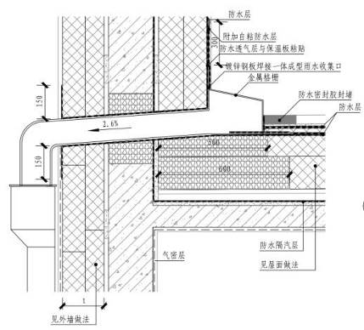

图19女儿墙雨水收集口

出屋面管道应进行断热桥和防水措施处理，预留洞口应大于管道外径并满足保温厚度要求；伸出屋面外的管道应设置套管进行保护，套管与管道间应设置保温层。

外墙金属支架安装时，应在基墙上预留支架安装位置，金属支架与墙体之间垫不小于20mm的硬性隔热材料，并完全包覆在保温层内。以雨水管为例，先将特制金属构件固定在基墙上，金属构件与墙体间用隔热垫片；金属构件包裹在保温层内；金属构件内部填充高效保温材料。

4装配式夹心外墙板竖缝应采用同材质同厚度的保温条填缝，保温条要求切割面平整，保温条安装后控制保温层缝隙小于2mm，且缝隙应采用聚氨酯发泡剂填充。保温条安装时可在每层墙板顶部加一木块支撑，以防止其下滑，保温条应填满竖向缝隙，且与墙面同高度。横缝可采用聚氨酯现场发泡或块状保温材料进行填充。

**7.2.4**外门窗安装应符合下列要求：

**1**外门窗安装前结构工程应已验收合格，门窗结构洞口平整；

**2**外门窗与基层墙体的联结件应进行阻断热桥的处理；

**3**门窗洞口与窗框连接处应进行防水密封处理；

**4**窗底应安装窗台板散水，窗台板两端及底部之间与外保温的缝隙应先用预压膨胀密封带填塞；门洞窗洞上方应安装滴水线条。

【条文说明】

1 门窗洞口允许偏差应符合表7.2.4的规定。

表7.2.4 建筑门窗洞口尺寸允许偏差

|  |  |
| --- | --- |
| 项目 | 允许偏差/mm |
| 洞口宽度、高度尺寸 | ±10 |
| 洞口对角线尺寸 | ≤10 |
| 洞口的表面平整度、垂直度、洞口的平面位置、标高尺寸 | ≤10 |

2 外门窗口保温要点：

（1）保温板应覆盖部分窗框，覆盖宽度不小于20mm，如果开启扇外侧安装纱窗，留出纱窗的安装位置。

（2）应在门窗洞口四角保温板上沿45°方向加铺400mm×200mm增强玻纤网。增强玻纤网应置于大面玻纤网的内侧。

（3）保温板与窗框之间的缝隙应用专用收边条密封或填塞膨胀止水带后再用密封材料密封。

（4）当设计有窗台板时，外保温与窗台板两端及底部之间的缝隙应先用膨胀止水带填塞，再进行密封处理。

（5）窗洞口阳角部位宜采用角网增强。见图20。

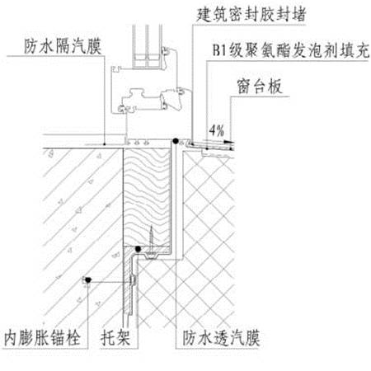

图20外窗施工安装图

3 室内侧粘贴防水隔汽膜，避免水蒸气进入保温材料；室外侧采用防水透汽膜处理，以利于保温材料内水汽排出。防水隔汽膜、防水透汽膜在门窗框型材四角应预留出15-20mm的富余量，以便更好地与基层墙体粘结，实现气密层连续；防水透汽材料和防水隔气材料施工环境温度宜在0℃以上。

4 外门窗施工流程见图21。

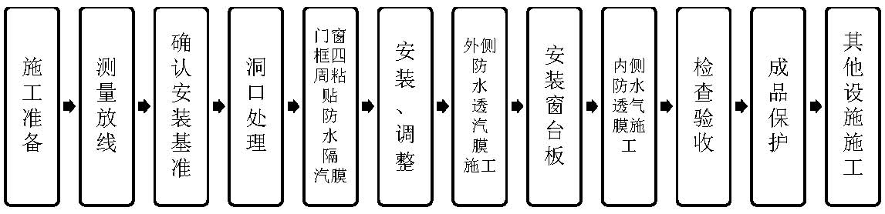

图21外门窗施工工艺流程

**7.2.5**当设计有外遮阳时，应在外窗安装已完成、外保温尚未施工时确定外遮阳的固定位置，并安装联结件。联结件与基层墙体之间应进行阻断热桥的处理。

**7.2.6**围护结构气密性处理应符合下列要求：

**1**防水隔气材料的材质应根据粘贴位置基层的材质和是否需要抹灰覆盖防水隔气材料进行选择；

**2**建筑结构缝隙应进行封堵；

**3**围护结构不同材料交界处、穿墙和出屋面管线、套管等空气渗漏部位应进行气密性处理；

**4**气密性施工应在该节点热桥处理之后进行，气密性施工不应产生热桥。

【条文说明】气密性保障应贯穿整个施工过程，在施工工法、施工程序、材料选择等各环节均应考虑，尤其应注意外门窗安装、围护结构洞口部位、砌体与结构间缝隙、及屋面檐角等关键部位的气密性处理。施工过程中应尽量避免在外墙面和屋面上开口，如必须开口，应尽量减小开口面积，并应协商设计制定气密性保障方案，保证气密性。

1 当基层为混凝土、砂浆等材料且需抹灰覆盖防水隔气材料时，宜采用无纺布基底的防水隔气材料。粘贴防水隔气材料前应清理基面，粘结基面应平整干燥，不得有灰尘、油污。发泡聚氨酯、普通胶带等材料不得作为防水隔气材料使用。防水隔气材料技术要求见表7.2.6-1，防水透气材料要求见表7.2.6-2。

表7.2.6-1防水隔气材料技术要求

|  |  |  |
| --- | --- | --- |
| 项目 | 性能指标 | 试验方法 |
| 拉伸力，N/50mm | 纵向：≥120；横向：≥120 | GB/T 328.9 |
| 断裂伸长率，% | 纵向：≥70；横向：≥60 | GB/T 328.9 |
| 撕裂强度（钉杆法），N | 纵向：≥60；横向：≥60 | GB/T 328.18 |
| 不透水性 | 1000mm，20h不透水 | GB/T 328.10 |
| 透水蒸气性，g/(m2.24h) | ≤10 | GB/T 1037 |
| 低温弯折性 | -40℃无裂纹 | GB 18173.1 |
| 耐热度 | 100℃，2h无卷曲，无明显收缩 | GB/T 328.11 |

表7.2.6-2防水透汽材料技术要求

|  |  |  |
| --- | --- | --- |
| 项目 | 性能指标 | 试验方法 |
| 拉伸力，N/50mm | 纵向：≥150；横向：≥150 | GB/T 328.9 |
| 断裂伸长率，% | 纵向：≥60；横向：≥60 | GB/T 328.9 |
| 撕裂强度（钉杆法），N | 纵向：≥80；横向：≥80 | GB/T 328.18 |
| 不透水性 | 1000mm，20h不透水 | GB/T 328.10 |
| 透水蒸气性，g/(m2.24h) | ≥20 | GB/T 1037 |

2 当建筑物为框架结构时，一次结构与二次结构的交界处应粘贴防水隔气材料，且室内抹灰厚度应不小于20mm；当建筑物为现浇混凝土结构时，外墙上的模板支护螺栓孔应用水泥砂浆封堵，并在室内粘贴防水隔气材料进行密封；当建筑物采用预制构件时，预留的吊装孔应用水泥砂浆封堵，并在室内粘贴防水隔气材料进行密封。预制构件的拼缝处应粘贴防水隔气材料。

3 混凝土梁、柱、剪力墙与填充墙的交界处应粘贴防水隔气材料，并用工具自起始端滑动压至末端，防水隔气材料应与基层粘贴紧密，不留孔隙。所用工具不得有尖角破坏防水隔气材料。粘贴长度超出交界处的距离应不小于50mm，交界处两侧的粘贴宽度均应不小于30mm 。防水隔气材料粘贴完成后，应进行室内抹灰，抹灰层应覆盖防水隔气材料和填充墙，抹灰厚度应不小于20mm，并应有相关的抗裂措施，满足室内装修相关标准的规定。

外门窗安装部位气密性处理要点：

（1）窗框与结构墙面结合部位是保证气密性的关键部位，在粘贴隔汽膜和防水透汽膜时要确保粘贴牢固严密。支架部位要同时粘贴，不方便粘贴的靠墙部位可抹粘接砂浆封堵；

（2）在安装玻璃压条时，要确保压条接口缝隙严密，如出现缝隙应用密封胶封堵。外窗型材对接部位的缝隙应用密封胶封堵；

（3）门窗扇安装完成后，应检查窗框缝隙，并调整开启扇五金配件，保证门窗密封条能够气密闭合。

围护结构开口部位气密性处理要点：

（1）纵向管路贯穿部位应预留最小施工间距，便于进行气密性施工处理；

（2）当管道穿外围护结构时，预留套管与管道间的缝隙应进行可靠封堵。当采用发泡剂填充时，应将两端封堵后进行发泡，以保障发泡紧实度，发泡完全干透后，应做平整处理，并用抗裂网和抗裂砂浆封堵严密。当管道穿地下外墙时，还应在外墙内外做防水处理，防水施工过程应保持干燥且环境温度不应低于5℃；

（3）管道、电线等贯穿处可使用专用密封带可靠密封。密封带应灵活有弹性，当有轻微变形时仍能保证气密性；

（4）电气接线盒安装时，应先在孔洞内涂抹石膏或粘接砂浆，再将接线盒推入孔洞，保障接线盒与墙体嵌接处的气密性；

（5）室内电线管路可能形成空气流通通道，敷线完毕后应对端头部位进行封堵，保障气密性。

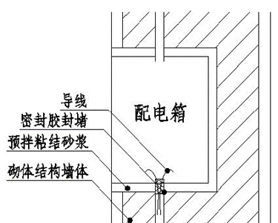

图22配电箱施工做法

4 由于近零能耗建筑对气密性要求极高，且气密层破坏之后修复难度大。本条建议气密性施工工序在所有项目之后，目的是避免由于先施工气密层，后续工序将气密层破坏，导致维修困难。另外，本条工序安排也符合一般施工流程。装配式建筑外墙板存在大量的板缝，板缝既是保温薄弱环节又是气密性薄弱环节。装配式建筑外墙板通常采用夹心保温板或者ALC板+外保温形式。如对于夹心保温板，其保温层在内叶板和外叶板之间，内叶板做气密层。在外墙板施工时必须先进行无热桥处理保证保温层的连续性才可进行气密性施工，否则先将内叶板板缝封堵，将增大填充保温层缝隙施工难度，而且极易破坏气密层。

**7.2.7**装配式结构气密性处理应符合下列要求：

**1** 对装配式剪力墙结构外墙板内叶板，竖缝宜采用现浇混凝土密封方式，横缝应采用高强度灌浆料密封；

**2**装配式框架结构外墙板内叶板，竖缝和横缝均宜采用聚氨酯发泡封堵，并应在室内侧粘贴防水隔汽膜或涂刷防水隔汽层进行气密性处理；

**3**外叶板竖缝和横缝宜先在夹心保温表面涂刷防水透汽层，再从板缝口填充直径略大于缝宽的通长聚乙烯棒，聚乙烯棒表面与排水空腔外边缘齐平。板缝口宜灌注耐候硅酮密封胶，且耐候硅酮密封胶在缝口应呈凹形；

**4**装配式夹心外墙板与结构柱、梁之间的竖缝和横缝应在室内侧设置防水隔汽层，再进行抹灰等处理。

【条文说明】近零能耗建筑装配式夹心保温外墙板竖缝气密性处理应根据建筑结构形式的差异采用适宜的气密性措施。

1 装配式剪力墙结构外墙板内叶板板缝建议采用现浇混凝土方式，此方法不仅可以保证建筑结构整体的抗震性能，还使具有良好的气密性。混凝土浇筑前应采用防水胶带或防水卷材对夹心保温层拼缝粘贴牢固，以防止浆料进入保温层缝隙中。横缝采用高强度灌浆料密封前，内叶板板缝两端设置水泥砂浆围挡或弹性密封材料，以防止灌浆料漏浆。

2 装配式框架结构外墙板内叶板板缝采用聚氨酯发泡封堵仍较难达到近零能耗建筑高气密性要求。还应在室内侧粘贴防水隔汽膜或涂刷防水隔汽层。

3 外叶板竖缝在气密性处理前宜先在夹心保温表面涂刷防水透汽层，可防止雨水进入夹心保温层，影响其热工性能。聚乙烯棒填充时入缝深度不应大于2.5cm。耐候硅酮密封胶应符合《硅酮建筑密封胶》GB-T 14683-2016相关规定。耐候硅酮密封胶施工前，应在竖缝左右侧粘贴2~3cm宽的壁纸，且施工完成后48h内，禁止触摸耐候硅酮密封胶。

4防水隔汽膜粘贴的方法对粘贴部位平整度要求高，对于外墙板与结构柱、梁等之间不平整缝隙处有可采用涂刷防水隔汽层方法，该方法施工方便、耐久性好。

**7.2.8**施工过程中宜对热桥及气密性关键性部位进行热工缺陷和气密性检测，查找漏点并及时修补。

【条文说明】施工过程中，宜借助红外摄像仪，对外门窗与墙体连接部位、外挑结构、女儿墙、管道穿外墙和屋面部位、以及外围护结构上固定件的安装部位等典型热桥部位处理效果进行检查。对门窗与墙连接等典型部位或典型房间进行局部气密性检测，及时发现薄弱环节，改善补救。气密性检测可采用压差法或示踪气体法。

**7.2.9** 机电系统施工应符合下列规定：

**1** 机电系统安装应避免产生热桥和破坏围护结构气密层；

**2** 对风系统所有敞开部位均应做防尘保护；

**3**机组安装及管道施工过程中应作消声隔振处理。

【条文说明】机电系统施工除应符合国家现行施工质量验收规范外，还应重点控制以下环节：

1穿出气密区域的管道和电线等均应预留并做好断桥和气密性处理，避免因机电系统施工产生新热桥和影响围护结构的气密性。

水系统管道、管件等均应做良好保温，尤其应做好三通、紧固件和阀门等部位的保温，避免发生热桥。

2施工期间新风系统所有敞开部位均应做防尘保护，包括风道、新风机组和过滤器。

3新风机安装应固定平稳，并有防松动措施，吊装时应有减振措施。风管与新风机应采用软管连接。室内管道固定支架与管道接触处应设置隔音垫，防止噪音产生及扩散，也可避免发生热桥。

室内排水管道及其透气管均应进行隔音处理，可采用外包保温材料的方式进行隔声。

**7.2.10**进场验收主控项目应符合下列要求：

**1**保温工程所用材料进场时，应进行施工现场见证取样复验，复验结果应符合设计要求；

**2**外门窗（包括天窗）应整窗进场。外门窗、建筑幕墙（含采光顶）及外遮阳设施进场时，应进行施工现场见证取样复验，复验结果应符合设计要求；外门窗所用防水透汽材料、防水隔气材料进场时，应进行质量检查和验收，其品种、规格、性能应符合设计和相关标准的要求。

**3**供暖与空调系统设备及施工所用材料进场时，应进行质量检查和验收，其类型、材质、性能、规格及外观应符合设计要求；对设备系统工程施工所用的保温绝热材料应进行施工现场取样复验，复验结果应符合设计要求；

**4** 照明设备进场时，应进行施工现场见证取样复验，复验结果应符合设计要求；

**5** 太阳能热利用或太阳能光伏发电系统设备进场时，应进行施工现场见证取样复验，复验结果应符合设计要求。

【条文说明】

1 围护结构保温工程复验要求见表7.2.10-1。

7.2.10-1 外墙保温复验项目

| 序号 | 材料名称 | | 复验项目 |
| --- | --- | --- | --- |
| 1 | 保  温  板 | 模塑聚苯板、挤塑聚苯板、硬泡聚氨酯板 | 厚度、导热系数、表观密度、垂直于板面的抗拉强度（仅限墙体）、燃烧性能、压缩强度（仅限地面、屋面） |
| 岩棉带 | 厚度、导热系数、表观密度、垂直于表面的抗拉强度、酸度系数 |
| 2 | 复合保温板等墙体节能定型产品的 | | 传热系数或热阻、单位面积质量、拉伸粘结强度、燃烧性能(不燃材料除外)； |
| 3 | 保温砌块等墙体节能定型产品 | | 传热系数或热阻、抗压强度、吸水率 |
| 4 | 反射隔热材料 | | 太阳光反射比、半球发射率 |
| 5 | 防火隔离带 | | 燃烧性能、导热系数、吸水率、垂直于表面的抗拉强度（仅限墙体） |
| 6 | 胶粘剂 | | 常温常态拉伸粘结强度(与水泥砂浆)，常温常态拉伸粘结强度(与保温板)，常温常态拉伸粘结强度(与隔离带) |
| 7 | 抹面胶浆 | | 常温常态和浸水拉伸粘结强度(与保温板)，常温常态和浸水拉伸粘结强度(与隔离带)，压折比 |
| 8 | 玻纤网 | | 耐碱断裂强力、耐碱断裂强力保留率 |

2 外门窗、建筑幕墙（含采光顶）及外遮阳设施进场复验要求见表7.2.10-2。

7.2.10-2 外门窗、建筑幕墙（含采光顶）及外遮阳设施现场见证取样复验项目

|  |  |  |
| --- | --- | --- |
| 序号 | 材料名称 | 复验项目 |
| 1 | 外门窗 | 气密性、传热系数、中空玻璃的密封性能及露点、玻璃的太阳得热系数、可见光透射比; |
| 2 | 建筑幕墙(含采光顶) | 幕墙玻璃的可见光透射比、传热系数、太阳得热系数，中空玻璃的露点；隔热型材的抗拉强度、抗剪强度 |
| 3 | 透光、部分透光遮阳材料 | 太阳光透射比、太阳光反射比 |
| 4 | 外遮阳设施 | 遮阳系数、抗风荷载 |

3 需重点核查新风系统热回收装置、冷（热）源机组、空调（采暖）末端设备、照明灯具等产品第三方节能性能检测报告。

4 照明设备进场复验项目包括：照明光源初始光效、照明灯具镇流器能效值、照明灯具效率、照明设备功率、功率因数和谐波含量值。

5 太阳能热利用或太阳能光伏发电系统设备进场复验项目包括：太阳能集热器的安全性能及热性能，太阳能光伏电池的发电功率及发电效率。

**7.2.11** 各道工序之间应进行交接检验，上道工序合格后方可进行下道工序，并做好隐蔽工程记录和影像资料，隐蔽工程检查应包含以下内容：

**1** 外墙基层及其表面处理、保温层的敷设方式、厚度和板材缝隙填充情况；锚固件安装与热桥处理；网格布铺设情况；穿墙管线保温密封处理等；

**2** 屋面、地面基层及其表面处理、保温层的敷设方式、厚度和板材缝隙填充质量；防水层（隔汽、透汽）设置；雨水口部位、出屋面管道、穿地面管道的处理等；

**3** 门窗、遮阳系统安装方式；门窗框与墙体结构缝的保温处理；窗框周边气密性处理，联结件与基层墙体间的断热桥措施等；

**4** 女儿墙、窗框周边、封闭阳台、出挑构件、预埋支架等重点部位的施工做法。

**7.2.12**建筑主体施工结束，门窗安装完毕，内外抹灰完成后，精装修施工开始前，应按附录B进行建筑气密性检测，检测结果应满足本标准气密性指标要求。

**7.2.13**设备系统施工完成后，应进行联合试运转和调试，且节能性能检测达到设计要求。

【条文说明】供暖通风与空调节能工程、照明节能工程安装调试完成后,应由建设单位委托具有相应资质的检测机构进行系统节能性能检验并出具报告。受季节影响未进行的节能性能检验项目，应在保修期内补做。

供暖节能工程、通风与空调节能工程、配电与照明节能工程的设备系统节能性能检测应包括下列内容：

（1）室内平均温度；

（2）供暖通风与空调系统水力平衡度；

（3）照度与照明功率密度。

可再生能源系统性能检测应符合下列规定：

（1）太阳能热利用系统的热工性能检验应包括太阳能集热系统得热量、太阳能集热系统效率、太阳能热利用系统的总能耗及太阳能热利用系统的太阳能保证率。太阳能热利用系统的集热系统效率应符合设计要求。

（2）地源热泵系统整体验收前,应进行冬、夏两季运行测试,并对地源热泵系统的实测性能与设计要求进行比对作出评价。

7.3运行与管理

**7.3.1**建筑运行管理单位应针对近零能耗建筑的特点制定运行管理方案和手册，应包括高性能围护结构、新风热回收系统以及建筑设备与用能系统的控制与调节、维护与管理，二次装修注意事项等相关要求。

**7.3.2**建筑的运行与管理应在保证设备安全和满足室内环境设计参数的前提下，选择最利于建筑节能的运行方案，并应符合下列要求：

**1**立足建筑设计，充分利用建筑构件和设备的功能实施控制调节；

**2**根据室外气象参数和建筑实际使用情况做出动态运行策略调整。

【条文说明】运行管理的原则。

建筑的运行管理人员或使用者需要明确建筑设计中与节能和环境相关的各项设计意图，在不同季节、不同气候条件和使用情况下，制定并实施相应的运行策略，以保证建筑的运行的节能效果。需要强调的是，设备安全和建筑环境的保证是建筑运行的前提，建筑的运行管理的工作任务是在此前提基础上力求减少能源消耗。

**7.3.4**建筑应在正式投入使用的第一个年度进行建筑能源系统调适。系统调适应满足下列要求：

**1** 应覆盖主要的季节性工况和部分负荷工况；

**2** 应覆盖中控系统及所有联动工作的用能系统和建筑构件；

**3** 调适工作宜从正式投入使用开始延续至第三个完整年度结束；

**4** 当建筑使用过程中发生建筑使用功能的重大改变，或对用能系统进行了改造时，应在建筑正式恢复使用的第一个年度再次进行完整的系统调适。

【条文说明】近零能耗建筑立足精细化设计，正式投入使用之后，建筑是否能够按设计意图实现高舒适度低能源消耗，取决于能否在最初投入使用的几年进行持续的系统调适。

本条文所指的“调适”包含了建筑竣工验收后的初步“调试”。 “调试”是工程竣工后确认系统各部分联合运转正常的工作环节，即对各个系统在安装、单机试运转、性能测试、系统联合试运转的整个过程中，采用规定的方法完成测试、调整和平衡工作。除此之外，“调适”的重点工作在于建筑正常投入使用后在各典型季节性工况和部分负荷工况下，通过验证和调整，确保各用能系统可以按设计实现相应的控制动作，保证建筑正常高效运转。

建筑是一个非常复杂的系统，近零能耗建筑更是要求多系统联动控制，因此，建筑最初投入使用的阶段对系统的持续调适是保证近零能耗建筑正常运行必不可少的重要环节。如果条件允许，本标准建议调适工作贯穿最初使用的三个完整年，以便使建筑各系统达到最佳运行效果。

当近零能耗的建筑功能发生变化，意味着房间冷热负荷、使用时间表都发生了改变，此时必须对系统进行重新调适，如果有必要，还应对系统进行局部功能的增减。否则建筑无法正常使用。

**7.3.5** 建筑运行参数的记录和数据分析应符合下列要求：

**1** 除满足本规范对各项能耗数据的记录要求外，还应建筑记录同期的人员使用情况、室外环境参数等建筑运行信息；

**2** 应每年根据建筑的能耗数据、建筑的使用情况记录和气象数据，对建筑的年度运行情况进行分析，及时调整运行策略或使用方式；

**3** 建筑的年运行数据应与上一年度本建筑的运行数据进行比对分析，或与相同气候区、相同功能的近零能耗建筑运行数据进行横向比对分析；

**4** 必要时应对建筑用能系统进行再调适；

**5** 运行数据应定期向社会公示。

【条文说明】建筑运行数据记录、分析和公示的基本要求。

1 建筑的节能性能是在其运行阶段体现的。建筑的运行数据是衡量建筑达到设计能耗水平的依据。运行过程中对建筑物各用能系统的能耗数据的监测是对近零能耗建筑最基本的要求。此外，建筑的使用情况、人员数量、使用方式与设计的一致性、实际的气象条件等因素，都影响建筑的实际运行能耗。因此对上述信息的监测记录是完成建筑能耗分析的基础。

2 建筑的实际使用情况各异，实际每一年的气象参数与设计气象参数也存在差距，因此建筑的运行者或使用者需要定期对运行能耗进行分析以及时发现建筑能耗异常情况或进一步提升系统节能运行优化的空间。建筑的设计工况和实际使用情况往往存在较大差距，分析近零能耗建筑是否达到其设计能耗水平时，应根据建筑使用情况、人员数量、使用方式及实际气象参数与设计工况的各物理量相对照，建立数学模型对建筑能耗实测值进行标准化修正。

建筑能耗数据分析一般应区分不同能源种类，按计量的分项进行对照分析及总量分析，并结合使用情况和天气情况、运行情况等寻找造成差异的原因。

3 建筑的年运行数据通过与本建筑历史运行数据的对比或与本气候区类似建筑的横向对比，都有助于发现建筑运行的问题，并确定运行改进的方向。

4 近零能耗建筑各系统实现理想的节能运行是一个在调适中不断完善的过程，当系统状况与实际使用需求出现较大偏差时，应该进行全面的再调适。

5 近零能耗建筑在目前阶段代表了我国建筑节能的最高水平，也是我国建筑下一步的发展方向和目标，其在全社会的示范意义和对行业引导的重要作用不言而喻。因此，近零能耗建筑的管理工作中很重要的一项是运行数据向社会的公示。

**7.3.6**应针对私人使用空间编制用户使用手册，并对业主及使用者进行宣传贯彻。近零能耗建筑应在公共空间设公告牌，将与节能有关的用户注意事项等信息进行公示。

【条文说明】建筑使用者明确建筑正确使用方法的要求。

建筑物使用者的行为习惯是影响建筑能耗的要素之一。对于住宅类或个人办公室等私人空间，建筑使用者应在入住前了解近零能耗建筑的特点和使用方法；对于公共空间，物业管理部门应在醒目处设公告牌，以便长期和短期使用该空间的人员能够及时了解与节能有关的用户注意事项。

**7.3.7** 应对建筑气密性进行围护和检验。若气密层发生破坏，应及时修补或更换密封条；当建筑的门窗洞口或其他气密部位进行了改造或施工时，竣工后应对建筑气密性进行重新测定。

【条文说明】建筑的门窗改造或局部施工存在破坏建筑气密层的风险，因此，对建筑气密性有性能要求的近零能耗建筑，应该局部施工后重新测定建筑气密性，保证气密性能不降低。

**7.3.8** 应定期对围护结构热工性能进行检验，并应符合下列规定：

**1** 检验的时间间隔不宜超过三年；

**2** 对于热工性能减退明显的部位应及时进行整改；

**3** 除定期例行检验外，高强度雨雪冰雹之后应增加有针对性的检验工作。

【条文说明】本标准所指近零能耗建筑是以高性围护机构为技术前提的，因此，运行过程中需要定期检验围护结构以确保其维持在高性能水平。本标准建议至少每三年复验一次围护结构的热工性能，对于出现的问题要及时作出整改。极端气候对围护结构的破坏也不容忽视，因此要求在高强度极端气候事件之后要及时检验围护结构的性能情况，以便及时发现问题采取相应措施。

**7.3.9** 新风机组的运行管理应满足下列要求：

1. 应根据过滤器两侧压差变化及时更换过滤装置；

2. 当室外温湿度和空气质量适宜时，应最大限度利用新风排出室内余热余湿；

3. 当供暖、制冷设备开启时，应根据最小经济温差（焓差）控制新风热回收装置的旁通阀开闭。

【条文说明】新风系统的运行和控制要求。

由于近零能耗建筑具有密闭性较好的围护结构，新风系统成为机械通风模式下室内外唯一的空气交换通道，新风系统的正确运行，对维持室内健康舒适环境有着至关重要的作用。

对于热转轮控制，常规的风机与转轮连锁控制，风机启动时转轮也启动，由于转轮热回收装置运行时自身需要消耗能量，而且当室外空气焓值低于室内空气焓值时，室外空气就可用来带走室内的发热量。因此在过渡季或冬季风机启动时转轮立即启动，可能都会使新风回收不必要的热量，而这部分热量仍需制冷机负担。推荐采用温差或焓值控制。

夏季工况下，当室外新风的温度(焓值)低于室内设计工况时，不启动转轮热回收装置，开启旁通阀；当室外新风的温度(焓值)高于室内设计工况时，并且当室内外温差（焓差）高于最小经济温差（焓差）时，启动转轮热回收装置，关闭旁通阀。

冬季工况下，当室外新风的温度(焓值)高于室内设计工况时，不启动转轮热回收装置，开启旁通阀；当室外新风的温度(焓值)低于室内设计工况时，并且当室内外温差（焓差）低于最小经济温差（焓差）时，启动转轮热回收装置，关闭旁通阀。

只有在转轮热回收装置减少的新风能耗，足以抵消转轮本身运行能耗及送、排风机增加的能耗时，运行转轮热交换装置才是节能的。

最小温差焓值的估算：



式中：Qre——新风通过热回收而获得的能量；

COP ——机组供热或制冷系数；

E——转轮能耗及风机增加能耗；

ΔTmin——最小经济温差；

Δ Hmin——最小经济焓差。

8评价

8.1 一般规定

**8.1.1** 应对近零能耗建筑进行评价，评价应贯穿设计、施工及运行全过程。

【条文说明】为保证近零能耗建筑的实施质量，推动其健康发展，需要通过评价技术，对其设计、施工及运行全过程进行核查和管理，进一步保证质量。当建筑设计完成后，应对其整个设计过程进行评价，设计部分的重点是评价建筑是否采取了性能化设计方法，能效指标是否达到本标准要求；当建筑建造完成后，应对其整个建造过程进行评价，建造部分的重点是评价建筑采取的“近零能耗施工措施”； 当建筑竣工验收运行一年后，应评估其运行效果。

**8.1.2** 评价应以单栋建筑为对象。

【条文说明】建筑的能效指标是以单栋建筑为基准设计和确定的，因此相关评价也应基于整栋建筑。

**8.1.3** 应按本标准第5章的能耗指标要求进行分类评价，并符合下列规定：

**1** 当未达到近零能耗建筑能耗指标要求时，应进行超低能耗建筑评价；

**2** 当优于近零能耗建筑能耗指标要求，且符合本标准第5.0.5条第2款或第5.0.6条第2款规定时，应进行零能耗建筑评价。

【条文说明】本标准第5章分别给出了近零能耗建筑、超低能耗建筑和零能耗建筑的能耗指标要求，当建筑没有达到近零能耗建筑的要求时，可按照超低能耗建筑的能耗指标对其是否达到超低能耗建筑给予评价；若建筑优于近零能耗建筑能效指标的要求，且满足本标准第5.0.5条第2款或第5.0.6条第2款时，则可对其是否达到零能耗建筑的要求进行评价。

**8.1.4** 评价应以建筑相关性能模拟计算的结果为基础，并结合实际测试或监测结果，综合判定。

【条文说明】建筑能耗指标是以性能化的设计方法经优化分析确定的，因此，对近零能耗建筑的评估首先要以能耗指标为基础。评价中采用的能耗指标计算软件应与性能化设计采用的计算软件相同，并提供相应计算报告。

8.2 评价方法

**8.2.1**设计阶段的评价应在施工图设计文件审查通过后进行，并应符合下列规定：

**1** 施工图审核应重点核查围护结构关键节点构造及做法和采取的节能措施，是否满足隔热、保温及气密性要求，包括围护结构保温构造、遮阳构造、门窗洞口构造、气密层保护措施等；

**2** 室内环境参数指标应审核施工图设计文件或采光通风计算报告，包括室内温湿度设计指标、新风量、自然采光与通风设计指标；

**3**建筑能耗指标应审核建筑能耗计算报告，应符合本标准第5章和附录A的规定。

【条文说明】设计阶段审核应针对围护结构保温、建筑遮阳、高性能门窗、气密性设计、无热桥处理、关键节点构造、暖通空调系统、可再生能源能应用、被动式技术措施及主动式技术措施、能耗计算报告等方面进行建筑施工图审查。

**8.2.2** 施工阶段的评价应在建筑竣工验收前进行，并应符合下列规定：

**1** 应对围护结构进行气密性检测，检测方法及结果应符合本标准附录B的要求；

**2** 应对围护结构热工缺陷进行检测。受检内表面因缺陷区域导致的能耗增加比值应小于5%，且单块缺陷面积应小于0.3m2。当受检内表面的检测结果满足此规定时，应判为合格，否则应判为不合格；

**3** 应核查围护结构保温材料、门窗、装修主材等关键产品（部品）的见证取样检测报告是否符合设计要求或相关规定；

**4** 采用新风热回收装置时，应对其性能进行检测，并符合下列规定：

1）对于额定风量大于3000m3/h的热回收装置，应进行现场检测，检测方法及检测结果应符合本标准附录C的规定；

2）对于额定风量小于或等于3000m3/h的热回收装置应进行现场抽检，送至实验室检测。同型号、同规格的产品抽检5%并不得少于2台，检测方法应符合《空气-空气能量回收装置》GB/T 21087的规定，检测结果符合本标准附录C的要求；对获得高性能节能标识（认证）且在标识有效期内的产品，提供证书可免于现场抽检。

**5** 若施工阶段影响建筑能耗的因素发生改变，则应按本标准第8.2.1条规定对建筑能耗指标进行重新核算。

【条文说明】

1 建筑气密性能对于实现近零能耗目标非常重要。良好的气密性可以减少冬季冷风渗透，降低夏季非受控通风导致的供冷需求增加，避免湿气侵入造成的建筑发霉、结露和损坏，减少室外噪声和空气污染等不良因素对室内环境的影响，提高居住者的生活品质。

2 围护结构热工缺陷检测方法应按现行行业标准《居住建筑节能检测标准》JGJ/T 132的相关要求进行。

3 应按照现行国家标准《建筑节能工程施工质量验收标准》GB50411和重庆市《建筑节能（绿色建筑）工程施工质量验收标准》DBJ50-255对围护结构保温材料、门窗、装修主材等进行现场抽检，并核查检测报告相关性能是否满足设计要求。对获得高性能节能标识（认证）且在标识有效期内的产品，提供证书可免于现场抽检。

4 新风热回收是近零能耗建筑必不可少的节能措施，其性能水平直接影响超低零能耗建筑的能耗水平。为此，需要对新风热回收装置性能进行检测。

5 若施工阶段建筑围护结构材料、暖通空调和照明设备等影响建筑能耗的因素发生改变，将会对建筑能耗产生重大影响。为保证评价的真实性和合理性，需要根据新的输入参数，采用计算软件对建筑能效指标重新进行计算。

**8.2.3** 建筑投入正常使用一年后，应对公共建筑进行室内环境检测和运行能耗指标评估，宜对居住建筑进行室内环境检测和运行能耗指标评估。

【条文说明】建筑投入运行后，宜对其效果进行评估。运行效果评估应在建筑竣工验收后，并投入正常使用（使用率宜达到60％以上）一年后进行。运行效果评估是对建筑实际运行情况的反映，可作为应用各种节能技术效果的评价参考，不作为是否达到近零能耗建筑标准的判定依据。通过运行效果评估可以改进和优化建筑的实际运行。

由于公共建筑运行有规律可循，且监测系统完善，通过运行效果评估对其优化运行策略及能效提升具有显著促进作用，故要求对公共建筑“应”进行运行评估。对居住建筑，考虑影响因素较多，运行情况复杂，操作难度大，故要求“宜”对居住建筑进行运行评估。

**8.2.4**室内环境检测参数应包含室内温度、湿度、热桥部位内表面温度、新风量、室内PM2.5含量、室内环境噪声，公共建筑室内环境检测参数还包括CO2和室内照度。检测结果应符合设计要求。

**8.2.5** 运行能耗指标评估应符合下列规定：

**1** 评估时间应以一年为一个周期；

**2** 公共建筑应以建筑综合节能率为评估指标，且应直接采用分项计量的能耗数据，并对其计量仪表进行校核后采用；

**3** 居住建筑应以建筑能耗综合值为评估指标，并以栋或典型用户电表、气表等计量仪表的实测数据为依据，经计算分析后采用。

【条文说明】对住宅建筑，每户电表难以做到分项计量，可参照以下方式进行拆分：

1 当供暖空调系统采用不同能源时，应通过换算将能耗计量单位进行统一。

1）集中采暖

①年供暖耗能耗应以分栋或分户热计量表计量数据为依据，考虑热源效率及输送效率后折算到一次能耗。

②年供冷能耗以栋或户用电表数据为依据，可按下式计算：



式中：——年供冷耗电量；

——供冷季耗电量；

——过渡季耗电量。

年供冷耗电量按国家发改委发电煤耗折算到一次能耗即为年供冷能耗。

2）独立电（含空气源热泵）供暖空调系统

①年供暖空调能耗以栋或户用电表数据为依据，可按下式计算：



式中：——年空调耗电量；

——供暖季耗电量；

——过渡季耗电量。

②年供冷空调能耗以栋或户用电表数据为依据，计算公式同公式 1。年供暖/供冷耗电量按国家发改委发电煤耗折算到一次能耗即为年供暖/供冷能耗。

3）燃气供暖

①年供暖耗能耗以栋或户用燃气表计量数据为依据，可按下式计算：



式中：——年供暖燃气耗气量；

——供暖季耗气量；

——过渡季耗气量。

将燃气折算到一次能耗，即为年供暖能耗；

②年供冷空调能耗以栋或户用电表数据为依据，计算公式同公式 1。年供暖/供冷耗电量按国家发改委发电煤耗折算到一次能耗即为年供暖/供冷能耗。

2 年照明能耗应按每栋或户灯具功率和使用时间进行计算。

3 单位面积年能耗应按下式计算：



式中：E0——单位面积年能耗；

Ei——各系统一年的采暖、供冷和照明能耗；

A——套内面积。

**8.2.6** 当符合本标准第8.2.1条规定时，可判定建筑设计达到本标准要求；当符合本标准第8.2.1条规定，且符合本标准第8.2.2条规定时，可判定建筑达到本标准要求。

【条文说明】施工图设计审查完成后应进行设计判定；竣工验收前，在施工质量评价完成后，应结合设计判定进行综合判定。判定时，应根据本标准第5章能效指标要求，给出分类评价结果，即是近零能耗建筑，还是超低能耗建筑或零能耗建筑。

# 附录A 能耗指标计算方法

A.1一般规定

**A.1.1**能耗指标计算软件应具备下列功能：

1采用动态负荷计算方法；

2能计算围护结构（包括热桥部位）传热、太阳辐射得热、建筑内部得热、通风热损失四部分形成的负荷，可计算热回收装置、气密性和外遮阳装置对建筑供暖空调能耗的影响；计算中应能考虑建筑热惰性对负荷的影响；

3能计算热桥对能耗的影响；

4能计算10个以上建筑分区；

5能计算建筑空调、供暖、通风、照明系统的能耗和可再生能源系统的利用量及发电量。

**A.1.2**能耗指标计算的方法和基本参数应满足下列规定：

1 气象参数按行业标准《建筑节能气象参数标准》JGJ/T 346的规定计算；

2 供暖年耗热量和供冷年耗冷量应包括围护结构的热损失和处理新风的热（或冷）需求；处理新风的热（冷）需求应扣除从排风中回收的热量（或冷量）；

3 当室外温度≤28℃且相对湿度≤70%时，应利用自然通风，不计算建筑供冷需求；

4 供暖通风空调系统的能耗应考虑部分负荷及间歇使用的影响；

5照明能耗的计算可考虑自然采光和自动控制的影响；

6一次能源消耗量指标约束范围为供暖、空调、照明能耗，可计入可再生能源供应；

7应计算可再生能源利用量。

**A.1.3**设计建筑能耗指标计算应符合下列规定：

1 建筑的形状、大小、朝向、内部的空间划分和使用功能、建筑构造尺寸、建筑围护结构传热系数、做法、外窗（包括透光幕墙）太阳得热系数、窗墙面积比、屋面开窗面积应与建筑设计文件一致；

2 建筑功能区除设计文件已明确为非空调和供暖区外，均应按设置供暖和空调区域计算；空调和供暖系统运行时间按表A.1.3-1设置；

3 设计建筑设置活动遮阳装置时，供冷季和供暖季的遮阳系数按表A.1.3-2确定。

4 房间人员密度及在室率、电器设备功率密度及使用率、照明开启时间按表A.1.3-3设置，人均新风量应按表A.1.3-4设置；

5 照明系统的照明功率密度值应与建筑设计文件一致，照明能耗的计算应考虑自然采光和自动控制的影响；

6 供暖通风空调系统的系统形式和能效应与设计文件一致；

7可再生能源系统形式及效率应与设计文件一致，可再生能源的类型包括太阳能光热、光电利用、热泵、风力发电及生物质能等。

表A.1.3-1 空气调节和供暖系统的日运行时间

|  |  |  |
| --- | --- | --- |
| 类别 | | 系统工作时间 |
| 住宅建筑 | 全年 | l：00～24：00 |
| 办公建筑 | 工作日 | 7：00～18：00 |
| 节假日 | － |
| 酒店建筑 | 全年 | l：00～24：00 |
| 学校建筑 | 工作日 | 7：00～18：00 |
| 节假日 | － |
| 商业建筑 | 全年 | 8：00～21：00 |
| 影剧院 | 全年 | 8：00～21：00 |
| 医院建筑—门诊楼 | 全年 | 8：00～21：00 |
| 医院建筑—住院部 | 全年 | l：00～24：00 |

表A.1.3-2 活动遮阳装置遮阳系数的取值

|  |  |  |
| --- | --- | --- |
| 控制方式 | 供冷季 | 供暖季 |
| 手动控制 | 0.40 | 0.80 |
| 自动控制 | 0.35 | 0.80 |

表A.1.3-3 不同类型房间人员、设备、照明内热设置

|  |  |  |  |  |  |  |  |
| --- | --- | --- | --- | --- | --- | --- | --- |
| 建筑类型 | 房间类型 | 人均占地面积m2 | 人员在室率 | 设备功率密度W/m2 | 设备使用率 | 照明功率密度  W/m2 | 照明开启时长  h/月 |
| 住宅建筑 | 起居室 | 32 | 19.5% | 5 | 39.4% | 5 | 150 |
| 卧室 | 32 | 35.4% | 6 | 19.6% | 5 | 150 |
| 餐厅 | 0 | 19.5% | 5 | 39.4% | 5 | 100 |
| 厨房 | 0 | 4.2% | 24 | 16.7% | 5 | 100 |
| 洗手间 | 0 | 16.7% | 0 | 0.0% | 5 | 150 |
| 楼梯间 | 0 | 0.0% | 0 | 0.0% | 0 | 0 |
| 大堂门厅 | 0 | 0.0% | 0 | 0.0% | 0 | 0 |
| 储物间 | 0 | 0.0% | 0 | 0.0% | 0 | 0 |
| 车库 | 0 | 0.0% | 0 | 0.0% | 2 | 120 |
| 办公建筑 | 办公室 | 10 | 32.7% | 13 | 32.7% | 9 | 240 |
| 密集办公室 | 4 | 32.7% | 20 | 32.7% | 15 | 240 |
| 会议室 | 3.33 | 16.7% | 5 | 61.8% | 9 | 180 |
| 大堂门厅 | 20 | 33.3% | 0 | 0.0% | 5 | 270 |
| 休息室 | 3.33 | 16.7% | 0 | 0.0% | 5 | 150 |
| 设备用房 | 0 | 0.0% | 0 | 0.0% | 5 | 0 |
| 库房、管道井 | 0 | 0.0% | 0 | 0.0% | 0 | 0 |
| 车库 | 100 | 25.0% | 15 | 32.7% | 2 | 270 |
| 酒店建筑 | 酒店客房  （三星以下） | 14.29 | 41.7% | 13 | 28.8% | 7 | 180 |
| 酒店客房（三星） | 20 | 41.7% | 13 | 28.8% | 7 | 180 |
| 酒店客房（四星） | 25 | 41.7% | 13 | 28.8% | 7 | 180 |
| 酒店客房（五星） | 33.33 | 41.7% | 13 | 28.8% | 7 | 180 |
| 多功能厅 | 10 | 16.7% | 5 | 61.8% | 13.5 | 150 |
| 一般商店、超市 | 10 | 16.7% | 13 | 54.2% | 9 | 330 |
| 高档商店 | 20 | 16.7% | 13 | 54.2% | 14.5 | 330 |
| 中餐厅 | 4 | 16.7% | 0 | 0.0% | 9 | 300 |
| 西餐厅 | 4 | 16.7% | 0 | 0.0% | 6.5 | 300 |
| 火锅店 | 4 | 16.7% | 0 | 0.0% | 8 | 300 |
| 快餐店 | 4 | 16.7% | 0 | 0.0% | 5 | 300 |
| 酒吧、茶座 | 4 | 36.6% | 0 | 0.0% | 8 | 300 |
| 厨房 | 10 | 27.9% | 0 | 0.0% | 6 | 330 |
| 游泳池 | 10 | 26.3% | 0 | 0.0% | 14.5 | 210 |
| 车库 | 100 | 32.7% | 15 | 32.7% | 2 | 270 |
| 办公室 | 10 | 32.7% | 13 | 32.7% | 8 | 330 |
| 密集办公室 | 4 | 32.7% | 20 | 32.7% | 13.5 | 330 |
| 会议室 | 3.33 | 36.5% | 5 | 61.8% | 9 | 270 |
| 大堂门厅 | 20 | 54.6% | 0 | 0.0% | 9 | 300 |
| 休息室 | 3.33 | 36.5% | 0 | 0.0% | 5 | 120 |
| 设备用房 | 0 | 0.0% | 0 | 0.0% | 5 | 0 |
| 库房、管道井 | 0 | 0.0% | 0 | 0.0% | 0 | 0 |
| 健身房 | 8 | 26.3% | 0 | 0.0% | 11 | 210 |
| 保龄球房 | 8 | 40.4% | 0 | 0.0% | 14.5 | 240 |
| 台球房 | 4 | 40.4% | 0 | 0.0% | 14.5 | 240 |
| 学校建筑 | 教室 | 1.12 | 26.8% | 5 | 14.9% | 9 | 180 |
| 阅览室 | 2.5 | 26.8% | 10 | 14.9% | 9 | 180 |
| 电脑机房 | 4 | 50.4% | 40 | 100.0% | 15 | 300 |
| 办公室 | 10 | 32.7% | 13 | 32.7% | 8 | 270 |
| 密集办公室 | 4 | 32.7% | 20 | 32.7% | 13.5 | 270 |
| 会议室 | 3.33 | 36.5% | 5 | 61.8% | 8 | 120 |
| 大堂门厅 | 20 | 54.6% | 0 | 0.0% | 10 | 270 |
| 休息室 | 3.33 | 36.5% | 0 | 0.0% | 5 | 240 |
| 设备用房 | 0 | 0.0% | 0 | 0.0% | 5 | 0 |
| 库房、管道井 | 0 | 0.0% | 0 | 0.0% | 0 | 0 |
| 车库 | 100 | 32.7% | 15 | 32.7% | 2 | 240 |
| 商场建筑 | 一般商店、超市 | 2.5 | 32.6% | 13 | 54.2% | 10 | 330 |
| 高档商店 | 4 | 32.6% | 13 | 54.2% | 16 | 330 |
| 中餐厅 | 2 | 27.9% | 0 | 0.0% | 9 | 300 |
| 西餐厅 | 2 | 36.6% | 0 | 0.0% | 6.5 | 300 |
| 火锅店 | 2 | 17.7% | 0 | 0.0% | 5 | 300 |
| 快餐店 | 2 | 27.9% | 0 | 0.0% | 5 | 300 |
| 酒吧、茶座 | 2 | 36.6% | 0 | 0.0% | 8 | 300 |
| 厨房 | 10 | 27.9% | 0 | 0.0% | 6 | 300 |
| 办公室 | 10 | 32.7% | 13 | 32.7% | 8 | 240 |
| 密集办公室 | 4 | 32.7% | 20 | 32.7% | 13.5 | 240 |
| 会议室 | 3.33 | 36.5% | 5 | 61.8% | 8 | 180 |
| 大堂门厅 | 20 | 54.6% | 0 | 0.0% | 10 | 270 |
| 休息室 | 3.33 | 36.5% | 0 | 0.0% | 5 | 120 |
| 设备用房 | 0 | 0.0% | 0 | 0.0% | 5 | 0 |
| 库房、管道井 | 0 | 0.0% | 0 | 0.0% | 0 | 0 |
| 影剧院 | 影剧院 | 1 | 34.6% | 0 | 0.0% | 11 | 390 |
| 舞台 | 5 | 34.6% | 40 | 66.7% | 11 | 390 |
| 舞厅 | 2.5 | 35.8% | 30 | 35.8% | 11 | 240 |
| 棋牌室 | 2.5 | 20.8% | 0 | 0.0% | 11 | 240 |
| 展览厅 | 5 | 23.8% | 20 | 41.7% | 9 | 300 |
| 医院建筑 | 病房 | 10 | 100.0% | 0 | 0.0% | 5 | 210 |
| 手术室 | 10 | 52.9% | 0 | 0.0% | 20 | 390 |
| 候诊室 | 2 | 47.9% | 0 | 0.0% | 6.5 | 270 |
| 门诊办公室 | 6.67 | 47.9% | 0 | 0.0% | 6.5 | 270 |
| 婴儿室 | 3.33 | 100.0% | 0 | 0.0% | 6.5 | 270 |
| 药品储存库 | 0 | 0.0% | 0 | 0.0% | 5 | 270 |
| 档案库房 | 0 | 0.0% | 0 | 0.0% | 5 | 270 |
| 美容院 | 4 | 51.7% | 5 | 51.7% | 8 | 270 |

表A.0.3-4 不同类型房间的人均新风量（m3/h·人）

|  |  |
| --- | --- |
| 建筑类别 | 新风量 |
| 住宅建筑 | 30 |
| 办公建筑 | 30 |
| 酒店建筑 | 30 |
| 学校建筑 | 30 |
| 商业建筑 | 30 |
| 影剧院 | 30 |
| 医院建筑 | 30 |

注：新风开启率按人员在室率进行计算。

A.1.4供暖、空调、照明一次能源消耗量按下式计算：

$E_{T}=\frac{Eh×f_{i}+E_{c}×f_{i}+E_{l}×f_{I}-\sum_{i}{E_{r,i}×f_{i}+\sum_{i}{E_{rd,i}}}{×f_{i}}_{i}}{A}$（A.1.4）

式中： $E_{T}$——建筑供暖、空调、照明一次能源消耗量，kWh/m2；

*A*——住宅类建筑为套内建筑使用面积，非住宅类为建筑面积；

$E_{h}$——供暖系统的能源消耗（kWh）；

$E_{c}$——供冷系统的能源消耗（kWh）；

$E_{l}$——照明系统的能源消耗（kWh）；

$E_{r,i}$——场地内或附近产生的 $i$ 类型可再生能源的产能量（kWh）；

$E_{rd,i}$——外界输入的 $i$ 类型可再生能源的产能量（kWh）；

$f_{i}$—— $i$ 类型能源的一次能源系数，一次能源系数应符合A.1.6条的规定。

**A.1.5**可再生能源利用率应按下式计算：

${REP}_{p}=\frac{（\sum_{i}{E_{r,i}+\sum_{i}{E_{rd,i}}}）f_{i}}{E_{h}×f_{i}+E_{c}×f_{i}+E_{l}×f_{I}}$（A.1.5）

式中： ${REP}_{p}$——可再生能源利用率（%）。

A.1.6各种能源的一次能源换算系数应按照表A.1.6确定。

表A.1.6 一次能源换算系数

|  |  |  |
| --- | --- | --- |
| 能源类型 | 换算单位 | 一次能源换算系数 |
| 标准煤 | $${{kWh}_{一次}/kgce}_{终端}$$ | 8.14 |
| 天然气 | $${{kWh}_{一次}/m_{终端}^{3}}_{}$$ | 9.85 |
| 热力 | $${{kWh}_{一次}/kWh}_{终端}$$ | 1.22 |
| 电力 | $${{kWh}_{一次}/kWh}_{终端}$$ | 2.6 |
| 生物质能 | $${{kWh}_{一次}/kWh}_{终端}$$ | 0.20 |
| 场地内电力（光伏、风力等可再生能源发电自用） | $${{kWh}_{一次}/kWh}_{终端}$$ | 2.6 |
| 场地外输入电力（光伏、风力等可再生能源发电自用） | $${{kWh}_{一次}/kWh}_{终端}$$ | 2.0 |

注：①表中数据引自国家标准《综合能耗计算通则》GB/T2589；生物质能换算系数参考国外数据；

②电力单位耗煤量指标来源于国家统计局。

**A.1.7**能耗指标计算过程中涉及的关键输入参数、结果等信息应以文件的形式提交，文件应包括下列信息：

1 项目基本情况的简要描述，包括建筑层数、朝向、面积，窗墙面积比，围护结构的关键性能参数，暖通空调系统形式及关键性能参数；

2. 建筑内部物理分隔图及其是否供暖空调，能耗模拟工具中采用的热区分隔图等；

3 对计算结果产生影响的模型简化的说明文件；

4 能耗模拟工具的输入和输出文件及能耗指标计算报告。

A.2住宅类建筑

**A.2.1**住宅类建筑能耗指标应以建筑套内使用面积为基准，并符合下列规定：

1建筑套内使用面积等于建筑套内设置供暖或空调设施的各功能空间的使用面积之和，包括卧室、起居室（厅）、餐厅、厨房、卫生间、过厅、过道、贮藏室、壁柜、设供暖或空调设施的阳台等使用面积的总和。

2各功能空间的使用面积应等于各功能空间墙体内表面所围合的空间水平投影面积。

3 跃层住宅中的套内楼梯应按其自然层数的使用面积总和计入套内使用面积。

4 坡屋顶内设置供暖或空调设施的空间应列入套内使用面积中。坡屋顶内屋面板下表面与楼板地面的净高低于1.2m的空间不计算套内使用面积；净高在1.2m~2.1m的空间应按1/2计算套内使用面积；净高超过2.1m的空间应全部计入套内使用面积。

5套内烟囱、通风道、管井等均不应计入套内使用面积。

A.3非住宅类建筑

**A.3.1** 计算非住宅类基准建筑供暖、空调和照明全年一次能源总消耗量时，应符合下列规定：

1 建筑的形状、大小、内部的空间划分和使用功能、建筑构造、围护结构做法应与设计建筑一致；

2 建筑空气调节和供暖系统的运行时间、室内温度、照明开关时间、房间人均占有的使用面积及在室率、人员新风量及新风机组运行时间表、及电器设备功率密度及使用率应与设计建筑一致；照明功率密度值应按照表A.1.3-2确定。

3 围护结构热工性能和冷热源性能应满足国家标准《公共建筑节能设计标准》GB50189-2015的规定，未规定的参数应与设计建筑一致；

4按照设计建筑实际朝向建立基准建筑模型，并将建筑依次旋转90°、180°、270°，取四个不同方向的模型负荷计算结果相加取平均值，作为基准建筑负荷；

5基准建筑窗墙面积比按表A.3.1-1，对于表中未包含的建筑类型，基准建筑窗墙比与设计建筑一致；

6基准建筑的供暖、供冷系统形式按照表A.3.1-2确定。

A.3.1-1基准建筑窗墙面积比信息表

|  |  |
| --- | --- |
| 建筑类型 | 窗墙面积比（%） |
| 零售小超市 | 7 |
| 医院建筑 | 27 |
| 酒店建筑（房间数≤75间） | 24 |
| 酒店建筑（房间数＞75间） | 34 |
| 办公建筑（面积≤10000㎡） | 31 |
| 办公建筑（面积＞10000㎡） | 40 |
| 餐饮建筑 | 34 |
| 商场建筑 | 20 |
| 学校建筑 | 25 |

表A.3.1-2 基准建筑供暖、空调系统形式

|  |  |  |
| --- | --- | --- |
| 建筑类型 | | 夏热冬冷地区 |
| 住宅类建筑 | 末端形式 | 分体式空调 |
| 冷源 | 分体式空调 |
| 热源 | 空气源热泵 |
| 办公建筑 | 末端形式 | 风机盘管系统 |
| 冷源 | 电制冷机组 |
| 热源 | 燃气锅炉 |
| 酒店建筑 | 末端形式 | 风机盘管系统 |
| 冷源 | 电制冷机组 |
| 热源 | 燃气锅炉 |
| 学校 | 末端形式 | 分体式空调 |
| 冷源 | 分体式空调 |
| 热源 | 空气源热泵 |
| 商场 | 末端形式 | 全空气定风量系统 |
| 冷源 | 电制冷机组 |
| 热源 | 燃气锅炉 |
| 医院 | 末端形式 | 全空气系统 |
| 冷源 | 电制冷机组 |
| 热源 | 燃气锅炉 |
| 其他类型 | 末端形式 | 风机盘管系统 |
| 冷源 | 电制冷机组 |
| 热源 | 燃气锅炉 |

**A.3.2**非住宅类建筑本体节能率计算时，设计建筑的建筑能耗综合值不应包括可再生能源发电量，按式A.3.2计算：

$η_{e}=\frac{E_{e}-E_{r}}{E_{r}}×100\%$（A.3.3）

式中： $η_{e}$——设计建筑本体节能率，%；

$E_{e}$——设计建筑不含可再生能源发电的建筑能耗综合值（kWh/m2）；

——基准建筑的建筑能耗综合值（kWh/m2）。

**A.3.3**非住宅类建筑综合节能率应按式A.3.3计算：

$η_{p}=\frac{E_{d}-E_{r}}{E_{r}}×100\%$（A.3.3）

式中： $η_{p}$——设计建筑综合节能率，%；

$E_{d}$——设计建筑的建筑能耗综合值（kWh/m2）。

# 附录B 建筑气密性测试方法

B.1 检测方法

**B.1.1**建筑气密性测试宜采用压差法。

**B.1.2** 压差法的检测应在50Pa和-50Pa压差下测量建筑物换气量，通过计算换气次数量化近零能耗建筑外围护结构整体气密性能。

**B.1.3**采用压差法检测时，宜同时采用红外热成像仪拍摄红外热像图，并确定建筑物的渗漏源。

**B.1.4**建筑气密性能检测应按下列步骤进行：

1 将调速风机密封安装在房间的外门框中；

2 利用红外热像仪拍摄照片，确定建筑物渗漏源;

3 封堵地漏、风口等非围护结构渗漏源；

4 启动风机，使建筑物内外形成稳定压差；

5 测量建筑物的内外压差，当建筑物内外压差稳定在50Pa或-50 Pa时，测量记录空气流量，同时记录室内外空气温度、室外大气压。

**B.1.5**建筑外围护结构整体气密性能的检测值的处理应按下式处理：

**1**换气次数应按下列公式计算：

${ N}_{50}^{+}=L_{50}^{+}/V$（B.1.5-1）

$N_{50}^{-}=L_{50}^{-}/V$（B.1.5-2）

式中： ${ N}_{50}^{+}$、 $N_{50}^{-}$——室内外压差为50Pa、-50 Pa下房间的换气次数（h-1）；

、 ——室内外压差为50Pa、-50 Pa下空气流量的平均值（m3/h）；

V——被测房间或建筑换气体积（m3）。

**2**建筑或房间的换气次数应按下式计算：

$N_{50}={(N}_{50}^{+}+N_{50)}^{-}/2$（B.1.5-3）

式中： $N_{50}$——室内外压差为50pa条件下，建筑或房间的换气次数（h-1）。

**B.1.6** 当以户为对象进行气密性能检测时，测试户数不应少于整栋建筑户数的5%，且至少应包括顶层、中间层和底层的典型户型各1户；当以单元为对象进行气密性能检测时，测试单元不应少于整栋建筑单元数的10%，且不应少于1个单元。

B.2 合格指标与判定方法

B.2.1 近零能耗建筑整体气密性指标应符合本标准表5.0.1和表5.0.2中气密性指标要求。

B.2.2 当检测结果符合本标准第B.2.1条的规定时，应判为合格，否则应判为不合格。

# 附录C 新风热回收装置热回收效率现场测试方法

C.1 检测方法

**C.1.1** 集中式新风热回收装置效率检测应在系统实际运行状态下进行。分散式新风热回收装置应进行施工现场抽检，送至第三方检测机构进行实验室检测，保证其热回收效率符合设计要求。抽检数量为5%，但不得少于2台。

**C.1.2** 集中式新风热回收装置效率检测应符合下列要求：

1. 检测前应在热回收机组的新风系统和排风系统热回收装置前后布置有自动记录功能的温湿度测试仪器；
2. 检测期间热回收机组的排风系统总风量和新风系统总风量比值应在90%～100%，且风管风量的检测方法应按照现行行业标准《公共建筑节能检测标准》JGJ/T 177的有关规定行进；
3. 检测时间应在系统设备稳定运行后不少于2h。

**C.1.3** 集中式新风热回收装置效率可通过温度的交换效率、湿度的交换效率及焓的交换效率进行计算，且应按下式计算：

 (C.1.3)

式中：——交换效率[温度（℃）、湿度（%）、焓（H）]；

Xxj——新风进风参数[温度（℃）、湿度（%）、焓（H）]；

Xxc ——新风出风参数[温度（℃）、湿度（%）、焓（H）]；

Xpj ——排风进风参数[温度（℃）、湿度（%）、焓（H）]。

C.2 合格指标与判定方法

**C.2.1** 集中式及分散式新风热回收装置效率应满足设计要求；当设计无规定时，应符合下列规定：

1 显热回收装置的温度交换效率不应低于75%；

2 全热热回收装置的焓交换效率不应低于70%；

3 热回收装置单位风量风机耗功率应小于0.45 W/(m3/h)。

**C.2.2** 当检测结果符合本标准第C.2.1条的规定时，应判为合格，否则应判为不合格。